

—————创新就是生活—————

HF系列

精密机房专用空调机组

安装使用说明书

海信（山东）空调有限公司

海信精密HF系列空调

本文档主要针对技术支持工程师、安装/调试/维护工程师；

本文档适用于HF 系列精密空调5kW~30kW规格段产品。

表0-1 易损易耗件目录

|  |  |  |
| --- | --- | --- |
| 名称 | 数量 | 备注 |
| 过滤网-前面板 | 1件/台（内机） |  |
| 过滤网-侧板 | 2件/台（内机） |  |
| 远红外加湿灯管 | 3件/红外加湿器 | 选配红外加湿器时 |
|  |  |  |
|  |  |  |

表0-2 备品备件目录

|  |  |  |
| --- | --- | --- |
| 名称 | 数量 |  |
| 过滤网-前面板 | 1件/台（内机） |  |
| 过滤网-侧板 | 2件/台（内机） |  |
| 远红外加湿灯管 | 3件/红外加湿器 | 选配红外加湿器时 |
| 远红外加湿器水位开关 | 1件/红外加湿器 | 选配红外加湿器时 |
|  |  |  |
|  |  |  |

表0-3 可选件目录

|  |  |  |
| --- | --- | --- |
| 名称 | 数量 |  |
| 干燥过滤器 | 1个/压机系统 |  |
| 漏水报警组件 | 1个/台（内机） |  |
| 长配管安装附件 | 1个/压机系统 |  |
| 低温启动组件 | 1个/压机系统 |  |
| 低温启动运行组件 | 1个/压机系统 |  |
|  |  |  |
|  |  |  |

**目录**

前言 0

第一章 概述 1

1.1 产品介绍 1

1.2 产品型号说明 1

1.3 主要部件及功能 2

1.4 其他配置功能 4

1.5 使用环境 4

第二章 机械安装 6

2.1 安装前准备 7

2.1.1 安装前检查 7

2.1.2 安装及检测工具 7

2.1.3 安装任务 10

2.1.4 运输与拆箱 10

2.2 室内机安装 12

2.2.1 室内机安装要求 12

2.2.2 室内机安装机械参数 13

2.2.3 室内机安装步骤 15

2.3 室外机安装 16

2.3.1 室外机安装要求 16

2.3.2 室外机安装机械参数 16

2.3.3 室外机安装步骤 18

2.4 室内外机正常联机 18

2.4.1 需要连接的管路 18

2.4.2 管路连接一般原则及要求 19

2.4.3 制冷系统检漏 19

2.4.4 联机管安装 19

2.4.5 抽真空 21

2.4.6 水管连接 23

2.4.7 紧固件拆卸 25

2.5 特殊联机 26

2.5.1 高落差安装 26

2.5.2 长配管安装 27

2.5.3 联机管规格及延长管要求 28

2.5.4 制冷剂补充量 29

2.5.5 双系统安装 30

2.5.6 安装示例 31

2.6 安装完检查 32

第三章 电气安装 33

3.1 ☆注意事项 33

3.2 室内机接线 34

3.3 室外机接线 36

3.4 特殊接线（双系统） 36

3.5 接线检查 39

第四章 控制器 40

4.1 权限介绍 40

4.2 正常运行界面 40

4.3 运行设置 42

4.4 运行状态 43

4.5 系统设置 45

4.6 报警信息 47

4.7 维护菜单 49

第五章 加湿器 51

5.1 自循环加湿/无持续外部水源的加湿 51

5.1.1 自循环加湿器介绍 51

5.1.2 自循环加湿器维护 52

5.2 远红外加湿 52

5.2.1 远红外加湿器介绍 52

5.2.2 远红外加湿器维护 53

第六章 开机调试及试运行 55

6.1 开机前检查 55

6.2 开机试运行 56

6.2.1 制冷/除湿试运行 56

6.2.2 加热试运行 56

6.2.3 自循环加湿调试与试运行 57

6.2.4 远红外加湿调试与试运行 57

6.2.5 试运行操作简表 58

第七章 远程监控、群控功能 59

7.1 远程监控接线与设置 59

7.1.1 远程监控连接 59

7.1.2 远程监控设置 60

7.2 群控组网与设置 61

7.2.1 群控功能说明 61

7.2.2 群控组网接线 61

7.2.3 群控组网设置 62

第八章 系统维护 65

8.1 电控部分维护 65

8.1.1 电气维护 65

8.1.2 控制维护 65

8.2 室内机维护 66

8.2.1 水管维护 66

8.2.2 传感器维护 66

8.2.3 过滤网维护 66

8.2.4 风机维护 66

8.2.5 加热器维护 66

8.2.6 加湿器维护 67

8.3 室外机维护 68

8.3.1 冷凝器检查 68

8.3.2 传感器维护 68

8.4 整机系统维护 68

8.4.1 系统维护常用温度、压力参数 68

8.4.2 整机抽空与制冷剂充注 69

第九章 常见故障与处理 74

9.1 系统故障现象及处理措施 74

9. 2 自循环加湿故障现象及处理措施 76

9. 3 远红外加湿故障与设置说明 77

附表A AC风机常用型号安装参数表

附表B EC风机常用型号安装参数表

# 前言

本手册包含如何安装、操作和使用机组的详细说明，为了人身和设备安全，请在使用机组前仔细阅读本手册。请将本手册放在便于查阅的地方以备快速参考，同时注意妥善保存，以备长期使用。

为了使本设备得到最佳使用，请在安装与启动机组之前，仔细阅读本手册。

如果对机组的工作原理不是足够了解，如果不具备足够的安全常识、没有采取有关的安全措施，请不要对机组进行任何操作，以避免造成机组不必要的故障和危险。因此，我们建议**对机组的安装、连接与试运行要由经过专门培训的人员完成**。

在安装机组器件时，请遵守所有的安全规范，包括但不限于佩戴护目镜、钢头防护鞋、手套，穿工作服。本公司对因违反安装和维护说明而导致的任何伤害不承担责任。

负责安装机组的人员应保证安装正确，并对所有水路、电气安装工作以及其他附件的安装工作进行确认。

本公司对因不正确安装、不正确使用机组而造成的人员或设备的损伤不承担责任。

**警告：**

1. 安装作业请委托专业安装商进行，如安装不当可能引起漏水、触电及火灾等事故。
2. 不要在机组旁边使用易燃易爆等危险品。
3. 在发生故障（如闻有燃烧气味等）的情况下，请立即关闭机组电源。
4. 切勿把手指或物体插入进排气口或进排气格栅。
5. 切勿利用拔出或插入电源线的方式来启动或停止机组。
6. 切勿私自进行改装，修理或移机操作，需要进行以上操作时请与售后服务部或专业维护人员联系。
7. 如电源软线损坏，为避免危险，必须由制造厂或其维修部或类似的专职人员来更换。

**注意：**

1. 安装前，请检查所有的电源是否与铭牌要求的电源规格一致并检查电源的安全性。
2. 使用前，请检查并确认电线、水管的连接是否正确，以防止漏水、触电或火灾等事故发生。
3. 电源必须配有地线，以保证机组的有效接地，避免发生触电危险。接地线请勿接到煤气管、自来水管、避雷针或电话的连接线，或其他可能会导致发生安全风险的位置。
4. 请勿用湿手来操作机组，不要让非专业人员操作机组。
5. 说明书中开、关机组指用户对控制面板的开机、关机按键的操作，切断、关闭电源指停止对机组供电。
6. 请勿将机组直接暴露于有水或潮湿等易腐蚀的环境中。
7. 安装后应通电进行漏电检查。

# 第一章 概述

## 1.1 产品介绍

**产品主要应用场所及特点：**

HF系列产品主要应用在发热量大、温湿度、洁净度要求较高的场所，如程控交换机房、电子计算机房、金融行业、邮电通讯、电视台等对温湿度、洁净度要求较高的场所。

**产品特点：**

* 具备高显热比，满足精密机房高显热、低潜热的制冷需求
* 高效节能，采用电子膨胀阀调节流量，制冷量与制冷需求相配
* 采用环保R410A冷媒
* 适用多种制冷环境，电子膨胀阀控制结合外风机调速控制，满足全年制冷需求
* 行业最低噪音，采用高效直连离心风机，满足机房用超大送风量及高静压需求，同时噪音行业内最低
* 安全可靠，系统具备完善的保护功能，具备系统高、低压保护，具备排气温度保护，具备电压超限保护，同时具备相序容错、自动换相功能
* 具备远程监控、群控功能，具备远端和近端两种控制模式，满足无人值守需求
* 强大的显示功能，可显示温湿度曲线、关键部件运行时间及启停次数，可查询调阅历史故障及故障时间
* 超强定时功能，具备周定时及日定时可选功能，具备定时切换功能
* 具备延时启动功能，避免机房设备同时启动对前段造成脉冲，延时启动时间可自行设置
* 自动控制功能，具备模式自动切换功能，满足制冷、除湿、加热、加湿需求

## 1.2 产品型号说明

HF系列精密空调的型号说明，如图1-1所示。

|  |  |  |  |  |  |  |  |  |  |  |  |  |  |  |
| --- | --- | --- | --- | --- | --- | --- | --- | --- | --- | --- | --- | --- | --- | --- |
| 序号 | 1 | 2 |  | 3 | 4 | 5 |  | 6 | 7 | 8 | 9 | 10 | 11 | 12 |
| 代号 | H | F | - | 125 | E | LW | / | T | S | 06 | S | ZJ | D | （A1） |

各代号描述含义如下：

|  |  |  |
| --- | --- | --- |
| 序号 | 代号描述 | 可选项 |
| 1 | 产品类型 | H—机房用恒温恒湿空调机组 |
| 2 | 制冷方式 | F——风冷式直接膨胀机组 |
| 3 | 制冷量 | 名义制冷量段， |
| 4 | 风机类型 | E——EC风机  省略——AC风机 |
| 5 | 室内外机型式 | L——立式内机  W——外机 |
| 6 | 空调类型代号 | T——特种空调代号 |
| 7 | 电源形式 | S—380V～3N/50Hz  省略——单相电 |
| 8 | 设计序列 | 以两位数字表示 |
| 9 | 制冷剂型式 | S——R410A制冷剂，目前产品均采用R410A制冷剂  省略——R22制冷剂，可根据客户要求选配 |
| 10 | 加湿功能 | ZJ——自循环加湿器  J——红外加湿器  省略——无加湿 |
| 11 | 再热功能 | D——有再热  省略——无再热 |
| 12 | 设计序号 | 用字母和数字组合表示 |

图1-1 空调型号说明

## 1.3 主要部件及功能

**室内机组：**

* 控制器
  + 设定温湿度及控制精度可调
  + 具备远程监控及断电自启功能，满足无人值守使用需求
  + 具备完善的保护功能：系统高、低压保护，排气温度保护，传感器故障保护
  + 具备电压异常保护，三相电产品具备相序容错及自动换相功能
  + 断电自启功能，压机延时启动、延时时间可调，室内温湿度超限报警
  + 具备节能模式
  + 标配RS485通讯接口
  + 具备强大的群控功能
* 显示器
  + 操作简洁的用户界面
  + 大尺寸、多功能LCD显示屏
* 蒸发器
  + 采用高效内螺纹铜管，增强制冷剂侧层流底层扰动，强化制冷剂侧换热效果
  + 亲水铝箔开窗翅片，增强空气侧扰动，强化空气侧换热效果
  + 大尺寸蒸发器，增加显热比，使空气接近等湿冷却

作用：室内空气接近等湿冷却设备，制冷循环系统四大部件之一

* 压缩机
  + 标配高效R410A压缩机，可选R407C冷媒，绿色环保。

作用：为整个冷媒系统提供循环动力，将低温低压气体压缩为高温高压气体形成系统高低压差，为高温放热、低温吸热创造压力条件。制冷循环系统四大部件之一

* 风机
  + 可选高效EC电机
  + 采用金属形式、直连、静音型高效离心风机

作用：促进室内空气循环、温度场均匀

* 电子膨胀阀
  + 采用国际/国内知名品牌电子膨胀阀

作用：制冷剂节流、流量调节，高温高压液体经节流后为低温低压液体/气液两相流体。制冷循环系统四大部件之一。

* 干燥过滤器（部分机型选配）
  + 采用国际/国内知名品牌过滤器
  + 100%3A颗粒分子筛，具备很强的水分干燥能力及杂质过滤能力

作用：除去系统中杂质、水分，防止系统脏堵影响膨胀阀及压缩机运行。

* 过滤网
  + 采用高效过滤器，净化循环空气

作用：净化室内空气，防止蒸发器脏堵，为机房提供洁净的运行环境

**室外机组：**

* 冷凝器
  + 采用高效换热器，可选高效微通道换热器或高效铜管铝翅换热器。

作用：散热，制冷循环系统四大部件之一。

* 风机
  + 采用可调速轴流风机
  + 具备独特电机二级保护功能

作用：强化冷凝器散热，转速自动控制，保证高温、低温制冷系统运行可靠性。

* 风速控制板
  + 室外运行控制器，确保系统安全可靠运行

作用：根据室外检测温度与系统运行参数自动调节转速，满足全年高效制冷需求。

## 1.4 其他配置功能

* 预留外部报警接口
  + 预留外部报警接口，如烟感报警/火感/漏水报警接口，可联动控制
  + 预留风压告警、风量丢失告警接口
* 功能选配件
  + 漏水检测开关
  + 风压告警、风量丢失告警
  + 管路延长组件，联机管等效长度超过30m时选配
  + 低温组件，在室外最低环境温度低于-15℃，请选用。
* 易损易耗件或定期维护部件
  + 过滤网，需定期清洗或更换
  + 加湿灯管，易损易耗部件
  + 加湿器电加热管，使用环境、水质不同，则维护周期不同。结垢将影响使用效果和使用寿命

## 1.5 使用环境

* 运输与存储环境

表1-1 运输与存储环境要求

|  |  |
| --- | --- |
| 项目 | 存储要求 |
| 存储环境 | 室内、无阳光直射、洁净 |
| 环境温度、湿度 | -45℃~55℃  10%RH~85%RH（不得有凝露） |
| 存储时间 | 运输与存储时间总计不超过6个月，6个后需重新标定性能 |
| 运输条件 | 机器不可倾斜或倒置 |

* 运行环境

表1-2 运行环境要求

|  |  |
| --- | --- |
| 项目 | 使用技术要求 |
| 运行电压范围 | 单相电产品：220V～/50Hz  三相电产品：380V～/50Hz  电压适用范围：±15%（特殊情况可对范围进行调节） |
| 室内工作温度、湿度 | 室内：0℃～+40℃  室外：-15℃~+45℃；选配低温组件时：-35℃~+45℃ |
| 安装 | **水平等效长度：** ≤30m  **垂直安装高度：**  室内机高于室外机： ≤5m  室内机低于室外机： ≤20m |
| 海拔高度 | <1000m |
| 注：   1. 等效长度/高度计算参见第二章2.5特殊联机部分内容。 2. 超出使用长度、垂直落差要求时请与技术服务部联系。 3. 电压范围、环境范围、海拔高度超出上述范围时需降额使用。 | |

# 第二章 机械安装

本章主要介绍HF系列精密机房专用空调的机械安装，包括安装前检查项目，室内机、室外机的布局与安装，联机管的正常安装与特殊安装。安装流程参见图2-1安装流程示意图。



图2-1 安装流程示意图

## 安装前准备

### 2.1.1 安装前检查

1. 机房电源型式检查
   * 检查内容：电源型式是否与机器适用电源型式一致，电源容量是否满足要求
2. 室内机安装位置及安装空间检查
   * 检查内容：安装空间是否合适、气流组织是否满足要求
3. 室外机安装位置及安装空间检查
   * 检查内容：安装空间是否合适、固定是否符合要求、气流组织是否满足要求
4. 室内蒸发器冷凝水排水管检查
   * 检查内容：现场是否提供排水管路及管口位置，以便确定排水管长度。
5. 加湿器用供水检查
   * 检查内容：现场是否提供供水管路或供水水源，现场提供水压应在0.4MPa~0.7MPa，超出此范围需在供水管路上增加增压泵或减压阀。

（仅远红外加湿机型需要检查此项目）

1. 联机管布置与固定检查
   * 检查内容：是否需要穿墙、联机管布置及保温
   * 联机管安装长度及高度差是否满足表2-10室内机与室外机垂直高度差要求和求表2-12联机管规格选取表，超出范围需考虑安装延长组件或采取其他安装保护措施。
2. 电源线接入检查
   * 检查内容：电源线接入方式，现场可为空调设备配备独立的电源和的空气开关

|  |
| --- |
| 🕮 注意：   1. 以上检查内容符合性参考各相关部分。 |

### 2.1.2 安装及检测工具

精密空调安装、维修可能用到的主要工具及规格参见表2-1 安装维修工具，具体使用或携带工具种类与规格，由安装维护人员根据实际情况确定。

表2-1 安装维修工具

|  |  |  |  |
| --- | --- | --- | --- |
| 工具名称 | 示意简图 | 规格 | 用途 |
| 压力表 |  | 低压测试范围：  -0.1~3.6MPa(-30~550Psi)  高压测试范围：  -0.1~5.5Mpa(-30~800Psi)  精度等级：1.6 | 用于检验系统压力，判断系统是否正常 |
| 冷媒软管 |  | 顶针侧英制1/2接口，≥2根  顶针侧英制7/16接口，≥2根  壁厚，≥12mm  防渗等级，RMA-A | 抽真空、补充/充注冷媒  检查系统压力 |
| 制冷剂 |  | 推荐使用杜邦SUVA R410A | 充注/补充冷媒 |
| 电子称 |  | 分辨率，≤5g  精度，±5%  内置电磁阀，可自动定量冲注 | 充注/补充冷媒量称重 |
| 真空泵 |  | R410A专用真空泵，具备电磁止回阀  绝对压力12Pa | 装机/维修系统抽空用 |
| 内六角扳手 |  | 5mm（5#） | 打开/关闭截止阀 |
| 割刀 |  | 适用管径，4~28mm | 铜管加工  用于铜管的切割 |
| 刮刀 |  | —— | 打磨铜管加工表面 |
| 弯管器 |  | 适用管径，6.35~12.7mm | 用于布置联机管时进行弯管 |
| 铜管扩管器（喇叭口） |  | 偏心扩管 | 铜管加工  扩喇叭口用，用于与截止阀连接 |
| 铜管扩口器（铜管连接） |  | 胀管杯形口 | 联机管扩口用，用于联机管之间的连接 |
| 活口扳手 |  | —— | 用于固定纳子帽与截止阀的紧固连接 |
| 扭力扳手 |  | 力矩范围，20~110N·M | 用于固定纳子帽与截止阀的紧固连接 |
| 十字螺丝刀 |  | —— | —— |
| 焊枪、乙炔、氧气 |  | —— | 铜管焊接用 |
| 银钎焊条 |  | 应选用低银焊条，≤20%Ag | 焊接铜管用 |
| 钳子 |  | 焊接专用大力钳 | 焊接夹管 |
| 手动叉车 |  | 推荐使用液压升高车 | 运输空调设备 |
| 卷尺 |  | 量程，≥5m | 测量安装尺寸、安装距离  测量铜管长度 |
| 万用表 |  | 数显钳流表 | 用于检验电源电压，判断供电电源是否正常。  用于开机调试检验压缩机电流是否正常 |
| 水平尺 |  | —— | 安装时找平 |

### 2.1.3 安装任务

整机安装任务与步骤为以下内容：

1. 整机运输与拆箱（含整机运输、拆箱检查）
2. 室内机安装（含位置选取、室内机支架安装与固定、室内机安装）
3. 室外机安装（含位置选取、室外机支架安装与固定、室外机安装）
4. 室内外机联机（含联机管连接、进/排水管连接，含系统抽空与检漏，含联机线连接、电源线连接）
5. 其他功能安装与设置（含远程监控、群控接线与设置，含外部报警接线与设置）
6. 空调设备试运行（含参数调试、检查机器是否正常，并填写装机及试运行调试表格）

### 2.1.4 运输与拆箱

* **运输与搬运**

运输时，尽量选择铁路运输、船运。选择汽运时，应选择路况较好的公路，防止过度颠簸。

对机器的任何装卸需有专业人员执行，并使用满足机器的重量及尺寸参数要求的专业设备。在对机器进行装卸操作过程中，需保持机器为垂直放置。

用叉车装卸及运输时，为防止机器发生倾覆，叉车应尽量叉在机器木托盘的重心位置，注意保持较低的运输速度，并视路况采取必要的防倾倒措施。

搬运时，室内机组的倾角应保持在75°~105°范围内，不可过度倾斜，参见图2-2 吊装及搬运示意图。

|  |
| --- |
| 🕮 注意：   1. 打包带仅用作固定包装箱，无法承受空调设备重量，不可用来搬运空调设备。 |

图2-2 吊装及搬运示意图

* **拆箱及检查**

尽量将空调设备搬到离安装点最近的地方，再进行开箱。

**室内机开箱步骤：**

* 1. 室内机拆箱时需割断打包带，按开前面板黑色塑料锁扣，拆除外包装箱。
  2. 拆除机器底部木托盘。机器用4颗M8木螺钉固定在木托盘上，位于机器左右两侧，可选用M8的呆扳手、棘轮扳手或套筒等拆卸。参见图2-3木底托拆卸示意图。
  3. 检查随机附件是否齐全。按照装箱清单清点检查配件是否齐全，检查所有部件是否有明显损坏。

图2-3 木底托拆卸示意图

**室外机开箱步骤：**

1. 拆除室外机周围的外包装。
2. 检查随机附件是否齐全。按照装箱单清点检查配件是否齐全，检查所有部件是否有明显损坏。

|  |
| --- |
| 🕮 注意：   * + 1. 如在检验时发现有任何部件缺失或损坏，应立即向承运商报告。     2. 如在检验时发现有隐蔽的损伤，也请向承运商和售后服务部报告。 |

## 2.2 室内机安装

### 2.2.1 室内机安装要求

* **机房要求：**

1. 为减小空调热/湿负荷，应注意做好机房的防潮保温工作。机房要求有良好隔热性，并且有封闭的防潮层；天花板和墙壁的防潮层必须使用聚乙烯薄膜材料；混凝土墙面和地面的涂料必须是防潮的。
2. 室外空气的进入可能增加系统的热湿负荷，因此要尽量减少室外空气的进入。建议室外空气的吸入量在整个室内流通空气量的5%以内，所有的门窗都应为全封闭式、缝隙要尽可能小，以降低机房空调的额外负荷，同时保持机房的洁净度。
3. 所有门窗均为全封闭式，缝隙尽可能小；尽量减少或不使用透明门窗，以减少辐射产生的热负荷。

* **安装空间要求：**

1. 制冷时室内机仍会产生少量的冷凝水，排水故障时可能会造成其他精密设备的损坏。因此，空调机组请不要安装在精密设备附近，且安装现场需提供排水管路。
2. 避免将室内机置于狭窄的地方，否则会阻碍空气流动，缩短制冷周期，影响空气调节精度，并导致出回风短路和气流噪声。
3. 避免将室内机置于凹处或狭长房间的末端，空调送风口4米范围内应无高大的遮挡物、12米范围内尽量不要有高大遮挡物，以免影响送风效果。
4. 避免将多个室内机紧靠在一起，以免空气气流交叉、负荷不平衡和竞争运行。两个产品之间或室内机两侧与墙壁之间的最小间距为0.6米。
5. 为了便于日常保养与维护，室内机周围需预留足够的维护空间，不要将其他设备安装在空调设备的上方。
6. 室内机安装位置参见图2-4 室内机安装位置示意图。



图2-4 室内机安装位置示意图

### 2.2.2 室内机安装机械参数

HF系列精密空调采用两侧及下前回风方式，为保证空调设备的正常工作、方便维修操作，在安装时应预留足够的空间。

* **室内机**

室内机机械参数参见表2-2室内机机械参数及安装预留尺寸和图2-5室内机外形尺寸示意图。

图2-5室内机外形尺寸示意图中阴影部分为正常运行与维护所需的最小尺寸。

表2-2 室内机机械参数及安装预留尺寸

|  |  |  |  |  |
| --- | --- | --- | --- | --- |
|  | 内机箱体 | PB1 | PA1 | PA2 |
| 机器尺寸 | 长L（mm） | 500 | 760 | 1520 |
| 宽W（mm） | 500 | 610 | 610 |
| 高H（mm） | 1875 | 1875 | 1875 |
| 预留空间 | 机器两侧预留空间a（mm） | ≥600 | ≥600 | ≥600 |
| 机器前部预留空间b（mm） | ≥600 | ≥800 | ≥800 |
| 机器后面预留空间c（mm）（安装防倾板） | ≤120 | ≤120 | ≤120 |
| 安装尺寸 | 机器左右安装孔距L1（mm） | 554 | 814 | 1574 |
| 机器前后安装孔距W1（mm） | 393 | 495 | 495 |
| 安装孔径d1（mm） | 10 | 10 | 10 |

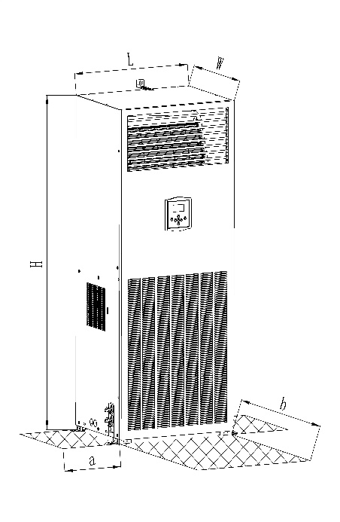 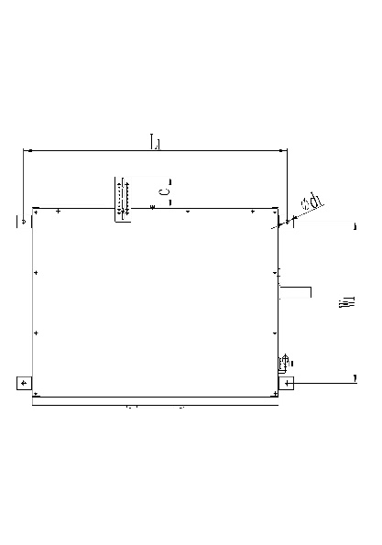

图2-5 室内机外形尺寸示意图

* **室内机安装基座**

精密空调产品不提供安装基座，安装基座用户自行制作或联系售后服务部进行非标制作，满足用户现场需求。

安装基座高度与静电地板高度齐平。室内机安装基座其他机械参数参见图2-6室内机安装基座示意图。

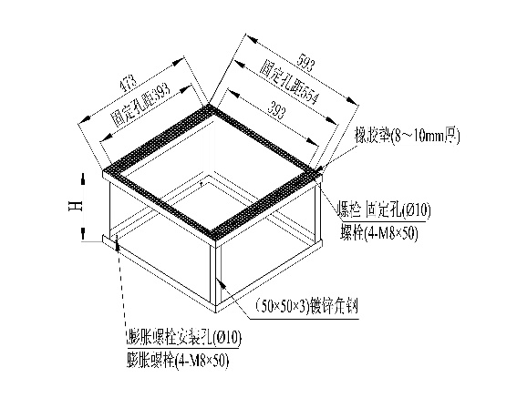 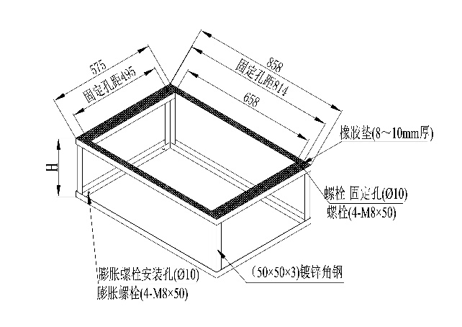

图2-6a PB1箱体安装基座机示意图 图2-6b PA1箱体安装基座示意图

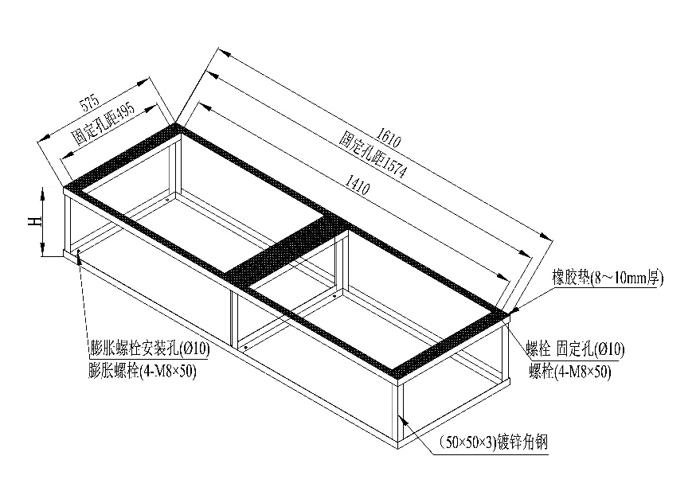

图2-6c PA2室内机安装基座示意图

图2-6 室内机安装基座示意图

|  |
| --- |
| 🕮 注意：   * + 1. 安装基座高度与静电地板高度齐平。室内机安装底座上有安装孔，底座应与水平的地面或基座用螺栓固定。 |

### 2.2.3 室内机安装步骤

* **安装步骤：**

1. 在安装基座钢板下垫8mm-10mm厚橡胶垫，将用户制作或单独购买的安装底座固定在选定的室内机安装位置上。安装底座机器尺寸如图2-6室内机安装基座示意图。
2. 在室内机安装基座上铺一层8mm~10mm厚的橡胶垫，如图2-6室内机安装基座示意图。
3. 将室内机放在安装底座上并用螺栓固定，如图2-7室内机固定示意图。
4. 安装防倾板，如图2-8防倾板安装示意图。
5. ★ 用水平尺检查室内机安装水平度。室内机倾斜角度不得超过2°，否则会引起冷凝水排除不畅、室内机振动过大等问题，从而造成不必要的损失。
6. 上下摆动出风格栅以调整室内机气流方向，调整为最大送风角度。为达到最大送风距离、提高空气调节精度，可将导风板角度向上倾斜10°~20°。

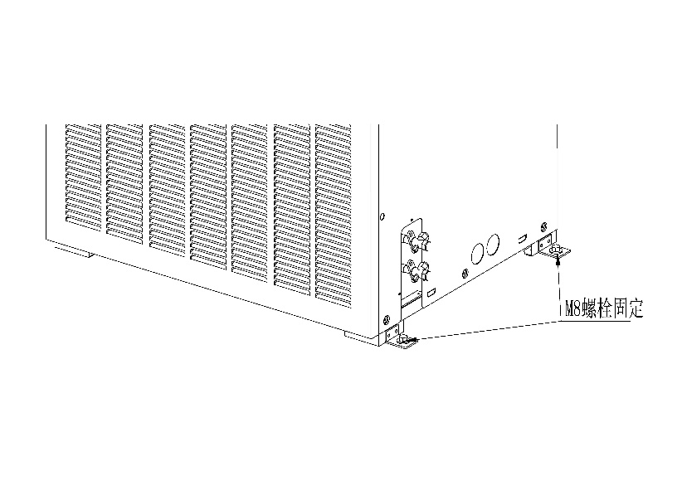

图2-7 室内机固定示意图

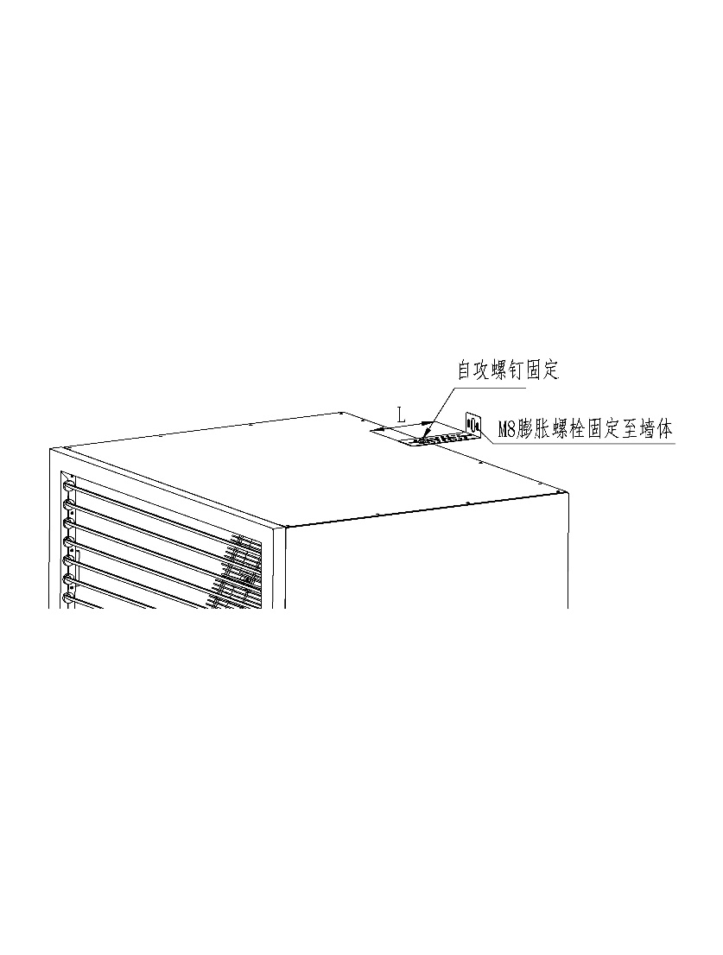

图2-8 防倾板安装示意图

## 2.3 室外机安装

### 2.3.1 室外机安装要求

* **室外机安装空间要求：**

表2-3 室外机安装要求

|  |  |  |
| --- | --- | --- |
| 宜安装场所 | 不宜安装场所 | 原因 |
| 阴凉散热良好的场所 | 太阳直射  有高温热源、热气排放口或其他散热设备的地方 | 室外机为散热设备，以防影响制冷效果或引起系统高压故障 |
| 对噪音无特殊要求的场所 | 居民生活休闲场所  其他对噪音要求较高的场所 | 室外机风机转动机气流噪音，以防影响居民正常生活 |
| 洁净 | 有灰尘、异物的场所 | 以防室外机堵塞，影响制冷效果或引起系统高压故障 |
| 周围空气质量良好 | 蒸汽、废气排放口附近；  有腐蚀性气体的地方 | 以防造成室外机腐蚀生锈，影响使用寿命 |
| 宜安装在基座上，基座高度≥50mm | 不宜直接放置在地面上  不宜安装在低凹处 | 以免造成地面扬灰  以免地面潮湿/积水造成设备腐蚀，影响使用寿命；  以防气流短路影响散热效果 |
| 其他 | 不应安装有可能积雪的地方  不应安装在有强风干扰的地方 | 以免外机被积雪覆盖  以免对外风机造成损坏或影响风机转速 |

### 2.3.2 室外机安装机械参数

室外机安装机械参数如表2-4及图2-9、2-10、2-11所示。

表2-4 室外机安装机械参数

|  |  |  |  |  |  |  |
| --- | --- | --- | --- | --- | --- | --- |
|  | 外机箱体 | W2N | W3C | W3D | W5E/W5D | W6B |
| 机器尺寸 | 长L（mm） | 860 | 900 | 950 | 950 | 950 |
| 宽W（mm） | 310 | 300 | 340 | 340 | 340 |
| 高H（mm） | 665 | 640 | 840 | 1050 | 1386 |
| 固定空间 | 固定孔间距A（mm） | 542 | 628 | 580 | 580 | 580 |
| 固定孔间距B（mm） | 341 | 542 | 382 | 382 | 382 |

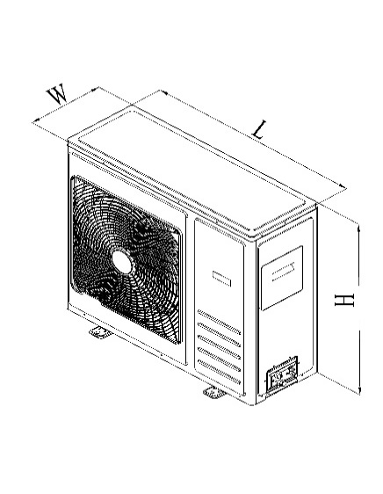 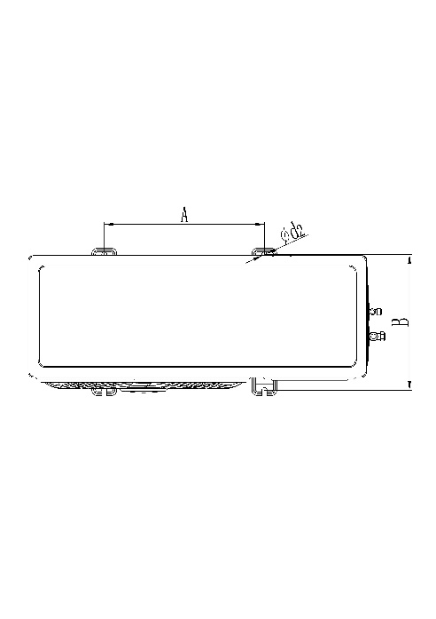

图2-9 室外机安装机械参数示意图

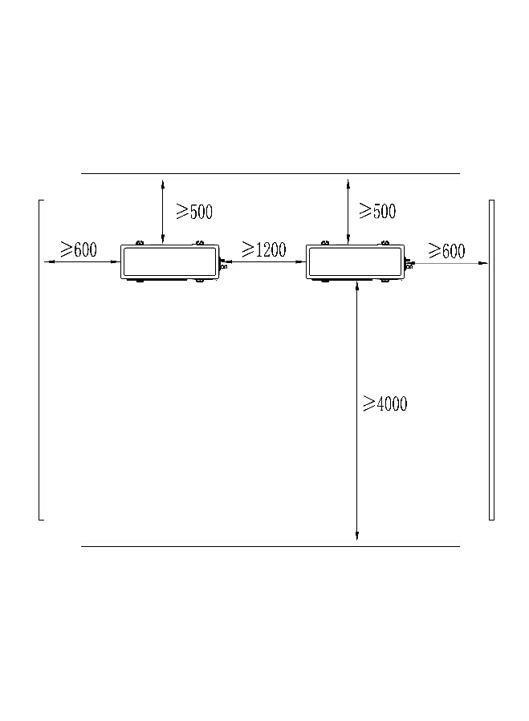

图2-10 室外机安装预留空间示意图

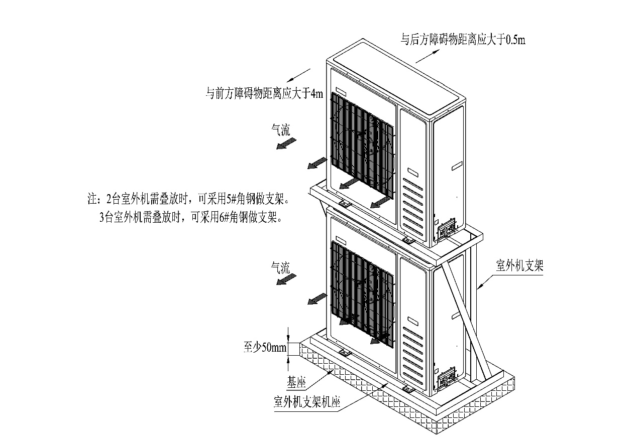

图2-11 室外机层叠安装示意图

### 2.3.3 室外机安装步骤

室外机安装步骤：

1. 将室外机安装在基座上。
2. 用膨胀螺栓将室外机固定在基座上，基座安装孔位尺寸如图所示图2-9室外机安装机械参数示意图。
3. 如果有多台室外机需要重叠上下放置时，按照图2-11室外机层叠安装示意图的要求进行安装。

## 2.4 室内外机正常联机

配管的选择、布置和固定，系统抽真空和制冷剂充注都需按照行业标准操作。设计施工过程中应考虑管路压降、压机回油、降低噪音和振动等。

* **室内外机联机的主要任务为：**

1. 室内机与室外机之间的联机管（制冷剂管）。
2. 室内机冷凝水排水管。
3. 室内机加湿器进水管（对于选配红外加湿器的机器）。
4. 管路连接检查。工程安装完毕后或启动设备前，请检查以上连接管路已全部安装完毕，且无泄漏或漏水。

* **联机注意事项：**

1. HF系列精密空调产品出厂时，配置标准长度联机管组件。当实际安装管路长度超过标准配置长度时，需根据现场情况确认加长管长度、规格及补充制冷剂和润滑油量。
2. HF系列精密空调产品出厂时，不提供冷凝水管，需安装人员根据现场情况确定长度。
3. 如选用带远红外加湿器的产品，客户或安装服务商需自备进水管路。
4. 工程安装完毕后、启动设备前，请检查并确认以上联机管路已全部安装完毕，且无泄漏或漏水。

|  |
| --- |
| 🕮 注意：   1. 本节主要对正常联机操作进行说明，当现场所需联机管长度超过配置长度或选用了双系统产品时，除需了解本节内容外，还需参考2.5 特殊联机中注意事项。 |

### 2.4.1 需要连接的管路

需要连接的管路包括：

* **室内机与室外机之间的联机管（制冷剂管路）。**
* **室内机排水管。**
* **室内机加湿器进水管（只针对选配远红外加湿器的产品）。**

|  |
| --- |
| 🕮 注意：   1. 在完成管路安装后，启动空调设备前，请检查并确认以上管路已全部安装完毕，且无泄漏或漏水 2. 选配自循环加湿的机型，需定期加水维护。进水管路已固定加湿器进水口，因此无进水管路安装工作。 |

### 管路连接一般原则及要求

* **联机管连接一般原则及要求**

1. 室内机与室外机之间采用铜管连接，其接头均采用喇叭口及英制螺纹接头形式。
2. 系统抽真空、充注制冷剂、管路敷设必须符合行业标准。
3. 管路敷设时应尽可能减小室内机高低落差及联机管长度，以确保系统高效、可靠运行。
4. 要考虑管路压降、压缩机回油等情况，最大限度的降低管路压降、噪音和振动。
5. 管路焊接、折弯时应确保管路无泄漏和阻塞，无异物进入系统部件。避免系统部件泄漏、阻塞，最大限度的降低管路压降、噪音和振动。

### 2.4.3 制冷系统检漏

管路连接前，先检查室内机、室外机制冷系统的气密性。

* **室内机检查具体操作如下：**

拧下吸气管维修阀阀帽，用工具向里摁压阀芯，听到明显气流声，迅速移开工具；如无声音则为制冷剂泄漏，需与售后服务部联系。

* **室外机检查具体操作如下：**

拧下截止阀塑料和铜封帽，用内六角拧开截止阀，应有明显气流声；否则为制冷系统泄漏，需与售后服务部联系。

|  |
| --- |
| 🕮 注意：   1. 室内机出厂时已充注额定重量制冷剂，联机管路加长时需补充制冷剂。 2. 室外机出厂时充注制冷剂为保压用，联机前需排放完全。 3. 室内机检漏时需做好防护，以防冻伤；听到气流声后，迅速移开工具，以防制冷剂泄漏过多或冻伤。 |

### 2.4.4 联机管安装

* **联机管安装注意事项**

1. HF系列精密空调产品出厂时，在外机配置一套标准长度联机管组件。如果需要更长联机管，请与售后服务部联系。
2. 小心安装和拆卸联机管，以免管路扭曲或损坏造成管路泄漏或管路阻力增加。
3. 管路折弯时应使用折弯机等设备，以免管路扭曲变形，造成管路泄漏或管路阻力增加。
4. 使用前要进行管路支撑、检漏、制冷剂管路加压、抽真空的检验，并用防震隔离架将制冷管路与建筑物隔开。
5. 需在管路周围包扎具有弹性的软质材料，以免管路震动时管路被墙壁磨损。
6. 不要将焊接接口穿墙，以免影响检漏及维修。
7. 气管为压缩机排气管路，水平部分应向下倾斜，其坡度至少为1:200（每1m应倾斜5mm），沿着制冷剂流动方向向下倾斜，利于压缩机回油。

|  |
| --- |
| 🕮 注意：   1. 敷设联机管时尽量缩短长度。 |

* **联机管接口位置**

联机管接口位置如图2-12联机管接口示意图。

* **连接联机管气管（粗联机管）**

将联机管气管一端连接到图2-12联机管接口示意图室内机气管管接头（粗截止阀）上；另一端引出接在室外机的气侧管接头（粗截止阀）上。

* **连接联机管液管（细联机管）**

将联机管液管一端连接到图2-12联机管接口示意图室内机液管管接头（细截止阀）上；另一端引出接在室外机的液管接头（细截止阀）上。

* **联机管紧固注意事项**

1. 用净布仔细擦拭连接座和螺纹面。
2. 用冷冻油润滑截止阀管接头及联机管的配合面。
3. 确保联机管喇叭口与截止阀管接头的结合面对齐后，将纳子帽拧到接头上。
4. 拧紧纳子帽，直到感觉有明显阻力位置。
5. 用记号笔从连接螺母到截止阀管接头画一条纵向线。
6. 用两个扳手将纳子帽拧紧，一个扳手固定截止阀、一个扳手拧紧纳子帽。（一个扳手操作很容易对截止阀的连接铜管造成破坏或使喇叭口劈裂）。
7. 紧固力矩应符合表2-5截止阀与纳子帽参考密封力矩中的规定值。
8. 划线错位在1/4圈距离，表明该截止阀与联机管以紧密连接，也便于以后的检查。

|  |
| --- |
| 🕮 注意：   1. 室外机连接联机管时，需确保室外保压用制冷剂已完全排放。 2. 连接前，先仔细检查铜管两端的喇叭口是否完好，不应有变形和裂纹。 3. 拧紧纳子帽时，需用两个扳手操作。一个扳手操作很容易损坏截止阀的连接铜管或使联机管喇叭口破裂。 |



图2-12 联机管接口位置

表2-5 截止阀与纳子帽参考密封力矩

|  |  |
| --- | --- |
| 接头规格 | 参考力矩值（N·m） |
| 1/4 | 18 |
| 3/8 | 40 |
| 1/2 | 52 |

### 2.4.5 抽真空

* 首次安装抽空操作说明

装机后抽空说明参考图2-13首次安装抽空示意图。



图2-13 首次安装抽空示意图

抽空步骤，如下：

1. 检查室外机粗、细截止阀已全部打开，且开度最大；室内机粗、细截止阀保持原关闭状态。
2. 检查室内机截止阀与联机管连接处已紧固，室外机截止阀与联机管连接处已紧固。
3. 将1#注氟管顶针侧与室内机粗截止阀连接并拧紧，另一端与双头压力表高压阀相接并拧紧。
4. 将2#注氟管一端与真空泵连接并拧紧，另一端与双头压力表中间接管相接并拧紧。
5. 关闭双头压力表低压阀，打开双头压力表高压阀。
6. 启动真空泵抽空15min以上（长配管安装时应延长抽空时间）并确认压力表的指示值达到10Pa以下。
7. 完全关闭双头压力表上高压阀，停止真空泵，持续1min~2min，压力表指针无复位现象。
8. 先打开室内机截止阀，让一少部分制冷剂流入室外机及联机管内，关闭截止阀，然后检漏。
9. 完全打开室内机粗、细截止阀，并确保开度最大。
10. 拆下2#注氟管。
11. 双头压力表及1#注氟管保持保持现状态不变，以便试运行时观察系统高压压力。拧开1#注氟管时，应做好防护工作以防冻伤或烫伤，先快速拧开与截止阀相接处，然后拧开与双头压力表相接处。
12. 抽空结束。

|  |
| --- |
| 🕮 注意：   1. HF系列精密空调出厂时，室内机已充注额定冷媒量；抽空时，只需对室外机及气液联机管抽空。 2. 启动真空泵之前需对截止阀状态进行确认：    1. 室内粗细截止阀均处于关闭状态    2. 室外粗细截止阀均处于全开状态 3. 严禁使用排空气法排气，必须使用真空泵抽空，抽空压力必须在10Pa以下。 4. 图2-13首次安装抽空示意图仅能对室外机及联机管抽空，如对整机（室内机、室外机、联机管）维修抽空充注制冷剂时，只能通过吸气管上的针阀部位抽空并补充制冷剂。 |

### 2.4.6 水管连接

连接水管主要包括排水管及红外加湿器的进水管安装。

* **加湿器水质要求**

1. 水处理中，使用任何水垢抑制剂、防腐剂等，请与水处理公司确认，这些溶剂应对不锈钢、铜制品等无腐蚀作用
2. 自循环/远红外加湿器水质应满足表2-6远红外/自循环加湿器水质要求中内容。

表2-6 远红外/自循环加湿器水质要求

|  |  |  |  |  |  |
| --- | --- | --- | --- | --- | --- |
|  | 项目 | 中低温水质 | | 倾向 | |
| 循环水 20℃<T<60℃ | 补给水 | 腐蚀 | 水垢 |
| PH（25℃） | 7.0~8.0 | 7.0~8.0 | √ | √ |
| 标准项目 | 导电性（mS/m）（25℃） | <30 | <30 | √ | √ |
| 氯离子（mgCl-/L） | <50 | <50 | √ |  |
| 硫离子（mgSO42-/L） | <50 | <50 | √ |  |
| 酸消耗量（PH4.8）（mgCaCO3/L） | <50 | <50 |  | √ |
| 总硬度（mgCaCO3/L） | <70 | <70 |  | √ |
| 钙硬度（mgCaCO3/L） | <50 | <50 |  | √ |
| 离子态硅（mgCaSiO2/L） | <30 | <30 |  | √ |
| 参考项目 | 铁（mgFe/L） | <1.0 | <0.3 | √ | √ |
| 铜（mgCu/L) | <1.0 | <0.1 | √ |  |
| 硫离子（mgS2-/L） | 不能确定 | 不能确定 | √ |  |
| 氨离子（mgNH4+/L） | <0.3 | <0.1 | √ |  |
| 氯残留物（mgCl/L） | <0.25 | <0.3 | √ |  |
| 游离二氧化碳（mgCO2/L） | <0.4 | <4.0 | √ |  |
| 稳定指数 | - | - | √ | √ |

* **排水管安装**

HF系列产品，可选配自循环加湿或远红外加湿两种类型。

加湿器排水与蒸发器凝结水共用一根排水管，出厂时已固定在空调设备排水口处。排水管长1.5m，PA1及PA2箱体的排水管内径为25mm，PB1箱体的排水管内径为16mm。

3台以上设备共用一根排水管时，原则上水管直径不应小于40mm。

排水管如需加长请自行购买，或与售后服务部联系。

排水管安装步骤，如下：

1. 根据安装现场条件确定空调侧板底部敲落孔位置。
2. 在敲落孔处加装附件塑料袋内橡胶圈，防止管路割伤。
3. 排水管外接出口端经空调侧板底部的敲落孔引出，接至现场提供的排水口处。
4. 安装排水管要确保排水畅通。排水配管内径必须大于或等于排水管内径。排水配管要尽量短并向下倾斜，斜率至少1/100，以防止形成空气栓塞。
5. 不要将排水管直接连到有腐蚀性气体的下水管道上，下水道中的腐蚀性气体可能会通过排水管进入加湿器和空调内机，从而对相关部件造成腐蚀。
6. 不得扭转或弯曲排水软管，不得对其施加过度外力（否则会造成漏水或干瘪）。
7. 安装结束后，请检查排水是否畅通。
8. 从接水盘往排水管内慢慢注入约1L的水，用于检查排水情况。
9. 请确认排水情况。

|  |
| --- |
| 🕮 注意：   1. 🌢🌢🌢 严禁将排水管置于温度可能处于冰点的位置，以免水管内结冰堵塞排水管，造成机房漏水。 2. 🌢🌢🌢 对于选配加湿机型的产品，外接排水管必须选用耐温100℃以上的材质，推荐采用镀锌铜管、热水型铝塑复合管或热水型PP-R聚丙烯塑料管，或耐温100℃以上的PVC管。 3. 选配PA2箱体自循环加湿机型时，左侧系统的冷凝水首先汇集到加湿器储水箱内作为加湿水源，水箱满后则经排水管溢出，右侧系统的冷凝水直接经排水管排出而不会进入加湿器水箱，以上两根排水管最终通过三通汇集成一根排水管排出冷凝水。 4. 排水管应紧贴底盘布置，排水管以及排水管上的金属卡箍需与机器内铜管保持30mm以上间距，防止对排水管或铜管造成磨损。 |

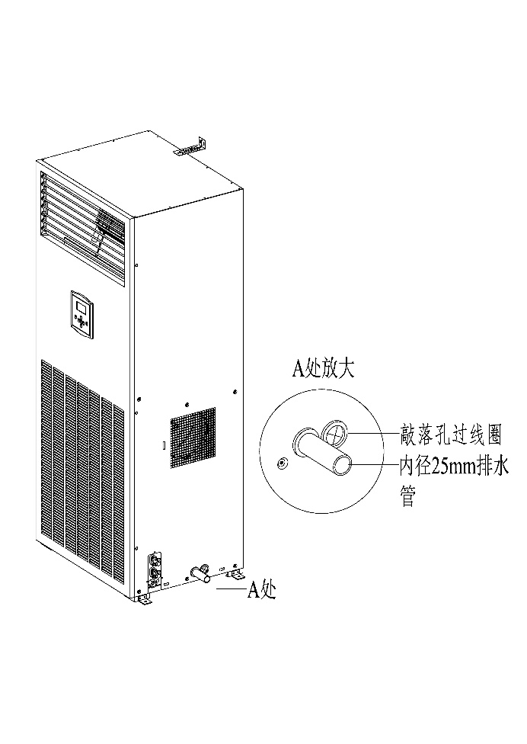

图2-14 排水管穿孔示意图

* **供水管安装**
  + 选配自循环加湿器产品

对于选配自循环加湿的产品，无需安装供水管。

* + 选配远红外加湿产品安装说明及要求

为保证加湿器的正常运行及方便维护操作，远红外加湿器机型在安装其供水管路时需配备手动阀、Y型过滤器、进/排水管及管件（如果压力大于0.7MPa，需要额外添加降压阀；压力低于0.4MPa，需额外增加增压设备）。

HF系列精密空调机组采用的远红外加湿器在出厂时配备G1/2内螺纹接头，安装时其供水管接头应该为G1/2外螺纹接头。

|  |
| --- |
| 🕮 注意：   1. ☆ 加湿器工作温度较高，安装/维护人员需注意谨慎安全操作，避免烫伤和触电。 2. ☆ 加湿器进水管道必须安装过滤器，以防水中杂质堵塞进水电磁阀，过滤器的过滤目数不应小于40目。 3. ☆ 加湿器前必须安装手动球阀，以便对加湿器进行相关检查和调节水流量。 4. ☆ 开机调试加湿器前，确保供水压力在0.4MPa~0.7MPa范围内，如水压过高将会造成加湿器损坏。 |

* + 远红外加湿器安装对过滤器的要求

1. 过滤器的规格应满足表2-7过滤器规格中参数。
2. 过滤器安装时应满足以下要求：
   1. 安装前认真清洗所有管道内螺纹连接表面，使用管道密封胶和生料带要适量。
   2. 过滤器可以水平安装或垂直向下安装。
   3. 滤网应根据介质情况定期进行清洗，以免杂质阻塞影响介质的流通

表2-7 水过滤器规格

|  |  |  |  |  |
| --- | --- | --- | --- | --- |
| DN | 尺寸 | 工作介质 | 公称压力 | 过滤效果 |
| 25 | 1-1/4in | 水 | 16bar | ≥40目 |

* + 远红外加湿器安装步骤：

1. 安装独立的外部供水球阀，以便断开水源对加湿器进行维护，以及调节水流量大小。
2. 检查水压，如果水压较大，需安装降压阀。
3. 安装过滤器。
4. 以上部件通过管路依次串联，然后与加湿器进水管连接。
5. 慢慢打开球阀，对管路进行检漏。

|  |
| --- |
| 🕮 注意：   1. 🌢🌢🌢 严禁将排水管置于温度可能处于冰点的位置，以免水管内结冰堵塞排水管，造成机房漏水。 |

### 紧固件拆卸

远红外加湿器液位开关为易损易耗件，防止在运输过程中损坏，出厂时已用橡皮筋固定，具体位置如图5-2远红外加湿器结构示意图所示，在安装现现场需将橡皮筋拆除。

## 2.5 特殊联机

本节内容主要针对安装时联机管长度超过随机联机管长度或选用双系统产品的安装说明。

特殊联机操作时，除需按照本节说明外还需按照2.4 室内外机正常联机中的相关说明。

* **安装时的特殊性情况为：**
  + 长配管安装
  + 高落差安装（室内机高于室外机、室内机低于室外机）
  + 双系统产品
* **特殊安装时主要注意事项：**
  + 根据垂直落差确定是否符合使用条件或需增加存油弯
  + 根据配管等效长度确定联机管规格
  + 根据联机管规格及长度确定补充制冷剂量
  + 根据补充制冷剂量补充润滑油
  + 双系统产品联机管与联机线配套安装
* **管路焊接要求**

1. 焊接时，应采用含银条钎焊焊接。
2. 管路焊接时，需在管路的某一端口缓慢注入少量氮气排出焊接杂质。以免管路焊渣进入压缩机腔、膨胀阀等，造成重大故障。
3. 铜管与铜管之间需要连接时，需采用扩口焊接方式，不可使用过渡管路和喇叭口焊接方式。
4. 管路折弯、扩喇叭口时应使用折弯机、扩口器等专用工具进行操作。

|  |
| --- |
| 🕮 注意：   1. 管路焊接需具备资质的人员进行操作。 2. 焊接前，需做好防火处理。 3. 焊接时，应避免烧及铜管上的保温管，以及周围的线缆。 4. 焊接时，必须远离包括空调器制冷剂在内的各种易燃易爆物质的容器。 |

### 2.5.1 高落差安装

本说明书中高落差安装：室内外机与室外机安装位置的垂直高度差。

* **高落差安装对空调设备的影响及措施**
  + **室内机高于室外机时**

表2-8 室内机高于室外机时注意事项

|  |  |  |
| --- | --- | --- |
| 措施 | 目的 | 后果 |
| 限制安装高度差 | 1. 减少沿程阻力损失 2. 减少重力对压力损失的影响 | 1. 膨胀阀前制冷剂闪发，影响系统运行稳定性与可靠性，并产生噪音。 2. 严重时膨胀阀前含气量过大，造成系统循环量不足，导致吸气、排气压力过低，致使压机损坏。 |

* + **室内机低于室外机时**

表2-9 室内机低于室外机时注意事项

|  |  |  |
| --- | --- | --- |
| 措施 | 目的 | 隐患 |
| 排气管设存油弯 | 防止润滑油沿着排气管流入压缩机排气口或进入压缩机腔内。 | 压缩机启动时，可能会造成以下后果：   1. 润滑油集聚在压缩机排气，堵塞造成排气高压报警 2. 润滑油进入压缩机腔，集聚在压缩机腔体内，压缩机启动时造成油击。 |
| 排气管分段设置存油弯，每隔5m~ 7.5m设置一个存油弯 | 利于分段存油、减小润滑油爬行距离；存油弯内润滑油积聚处气流速度增加，利于带动润滑油进入冷凝器。 | 如存油弯过少或间隔过长，造成后果：   1. 存油弯内润滑油过多，气流无法通过存油弯，使得润滑油流入压缩机口或进入压缩机； 2. 存油弯距离冷凝器入口距离过长，不利于润滑油进入冷凝器。   存油弯过多：   1. 系统阻力增加，安装复杂。 |
| 冷凝器进口反U型弯 | 防止停机时制冷剂液体反向流至压缩机排气口或进入压缩机腔内。 | 压缩机启动时，因液体集聚在排气口侧，可能出现以下后果：   1. 液体制冷剂遇高温排气瞬间蒸发，排气压力升高，导致高压保护停机； 2. 液体制冷剂进压缩机腔，启动时发生液击。 |

* **高落差安装限值**

表2-10 室内机与室外机的垂直高度差要求

|  |  |  |
| --- | --- | --- |
| 室内机与室外机相对位置 | 高度差范围 | 备注 |
| 室内机高于室外机 | ≤5m | —— |
| 室内机低于室外机 | ≤20m | 每5~7.5m时需设置存油弯 |

|  |
| --- |
| 🕮 注意：   1. 当现场安装高度差超过表2-10中的限定值时请向厂家咨询，采取其他措施。 |

### 2.5.2 长配管安装

本说明书中长配管安装是指室内外机的安装所需联机管长度距离超过随机联机管长度的安装。

长配管安装时影响系统制冷量、压机回油、管路压降，从而影响长期运行的稳定性和整机可靠性。因此，安装过程中一定要按照安装规范和本说明书中的要求操作。

* **长配管安装的一般原则与要求：**

1. 确定室内和室外之间最佳管路连接方式。统计弯头等产生局部阻力损失的部件，并将其转化为直管等效长度。各部件局部阻力损失等效长度，见表2-11各局部管路件当量长度换算表。
2. 单程管等效长度为联机管液管直管段长度与各局部阻力等效长度之和。
3. 单程等效长度超过30m时，在安装前请向厂家咨询是否增加管路延长组件或采取其他措施。
4. 为了减少设备振动需要进行管路固定处理，要求如下：
   1. 当联机管路改变走向时，需在距离管路改变处1m位置增加固定支撑。
   2. 当联机管为直管段时，每隔2.5m需增加一个固定支撑。

表2-11 各局部管路件等效长度换算表

|  |  |  |  |  |
| --- | --- | --- | --- | --- |
| 液管外径 | | 等效长度（m） | | |
| mm | Inch | 45°弯头 | 90°弯头 | 存油弯 |
| 9.52 | 3/8 | 0.10 | 0.21 | 1.4 |
| 12 | 1/2 | 0.12 | 0.24 | 1.8 |
| 15.88 | 5/8 | 0.15 | 0.27 | 2.0 |
| 19.05 | 3/4 | 0.18 | 0.3 | 2.4 |
| 22.2 | 7/8 | 0.24 | 0.44 | 2.8 |

### 2.5.3 联机管规格及延长管要求

* 联机管规格确定

按照空调规格及联机管当量总长度按照下表确定联机管规格。

表2-12 联机管规格选取表

|  |  |  |  |  |  |
| --- | --- | --- | --- | --- | --- |
| 内机箱体 | 设备规格 | 联机管 | 配管等效长度 | | |
| ≤10m | 10m~30m | 30m~50m |
| PB1 | 5.0kW~7.6kW | 气管 | OD12 | OD12 | OD15.88 |
| 液管 | OD9.52 | OD9.52 | OD12 |
| PA1 | 6.0kW~7.5kW | 气管 | OD9.52 | OD12 | OD15.88 |
| 液管 | OD6.35 | OD9.52 | OD12 |
| 10.0kW~17kW | 气管 | OD12 | OD15.88 | OD19.05 |
| 液管 | OD9.52 | OD12 | OD12 |
| PA2 | 22.0kW~30.0kW | 气管 | OD12 | OD15.88 | OD19.05 |
| 液管 | OD9.52 | OD12 | OD12 |

因HF系列空调产品粗细联机管均为高压管，为保证联机管承压能力，延长联机管壁厚应符合下表要求：

表2-13 延长联机管要求壁厚

|  |  |
| --- | --- |
| 外径 | 壁厚 |
| OD6.35 | ≥T0.7 |
| OD9.52 | ≥T0.8 |
| OD12 | ≥T0.8 |
| OD15.88 | ≥T1.0 |
| OD19.05 | ≥T1.2 |

* **延长管制作要求**



图2-15 延长管示意图

因空调出厂时已预留标准长度联机管用接口，长配管安装时需调整联机管规格

制作延长管除需遵守联机管一般要求及前述要求外，还应注意以下事项：

1. 联机管两端用长度0.15m~0.2m的喇叭口管，以便与空调设备预留接口相接；
2. 中间联机管规格按照表2-12联机管规格选取表确定；
3. 中间联机管缩口尺寸要求应符合安装规范要求；
4. 焊接插入深度应满足应大于8mm~15mm，小管径取下限值、大管径取上限值，具体参入深度应符合安装规范要求。

|  |
| --- |
| 🕮 注意：   1. 焊接时应注意做好防火及自身防护要求。 |

### 2.5.4 制冷剂补充量

HF系列所有精密空调出厂时，在室内机已充注额定制冷剂，可满足5m以内配管安装的使用要求。现场安装时联机管长度超过5m时需根据联机管液管长度及规格确定制冷剂补充量。

* **制冷剂补充量计算方法**

补充冷媒量（kg）=液管延长管长度（m）×每米延长管充注冷媒量（kg/m）

液管延长管长度（m）=联机管液管总长度（m）-5m

其中：

1. 每米延长液管充注量按照中表2-14每米延长管需补充制冷剂与润滑油中的值选取。
2. 联机管液管规格按照表2-12联机管规格选取表确定。

表2-14 每米延长管需补充制冷剂与润滑油量

|  |  |  |
| --- | --- | --- |
| 液管规格 | 补充制冷剂量 | 补充润滑油量（ml） |
| 6.35 | 0.025kg/m | 补充制冷剂重量（kg）×15ml/kg |
| 9.52 | 0.06kg/m | 补充制冷剂重量（kg）×15 ml/kg |
| 12 | 0.11kg/m | 补充制冷剂重量（kg）×15 ml/kg |

|  |
| --- |
| 🕮 注意：   1. 制冷剂补充量以联机管液管规格确定。 |

* **润滑油补充量确定**

补充润滑油添加量（ml）=补充制冷剂充注量（kg）×15。

|  |
| --- |
| 🕮 注意：   1. HF系列精密空调目前标配产品均采用R410A制冷剂，润滑油应选用于R410A制冷剂相匹配的聚酯润滑油（POE）。 2. 制冷剂补充量≤500g时，可不加润滑油。 |

### 2.5.5 双系统安装

对于使用双系统产品的用户，除遵守前述要求及注意事项外，还需特别注意联机管和联机线的配套安装。

* 双系统机器安装注意事项

1. 双系统机器默认面对机组时左侧为A系统、右侧为B系统；
2. 联机管联机时应将A系统气、液联机管接在同一台外机A上，B系统气、液联机管接在同一外机B上；
3. 双系统联机管长度（液管）可能因室外机安装位置不同其等效长度不同，在计算冷媒/润滑油补充量时，A、B系统独立计算；
4. 双机并联系统计算的制冷剂/润滑油补充量应分别注入A、B系统中。
5. 联机管安装后，联机线也应按照A、B系统对应安装，参见图2-15双系统联机安装示意图。

图2-15 双系统联机安装示意图

|  |
| --- |
| 🕮 注意：   1. ☆☆☆ A系统气、液联机管必须接在同一外机A上，B系统气、液联机管必须接在同一外机B上，否则将导致系统频繁保护直至机器烧毁！ 2. ☆☆☆ 在进行联机线安装时，A系统联机管与A系统联机线必须接在同一外机A上，B系统联机管与B系统联机线必须接在同一外机B上，否则也将导致系统频繁保护直至机器烧毁！ 3. ☆☆☆ 双系统机型接线完成后必须进行气、液联机管与联机线的配套检查，确保联机管、联机线的连接与A、B系统对应连接。 |

### 2.5.6 安装示例

以HF-125LW/TS06SJD机型为例说明特殊安装过程中需要注意的事项及长配管、高落差安装时参数确定过程。

* 预估现场最佳线路

1. 预估室外机比内机外置高18m，长、宽方向各10m。
2. 预估高度方向按照5m~7.5m设置一个存油弯，取6m设置一个。
3. 预估路线参见图：



图2-16 特殊安装计算示意图

* 联机管等效长度及规格估算

1. 等效长度估算：
   1. 其中直管段长度预计长度为：18m+10m+10m=38m。
   2. 其中局部等效长度为：预计采用19.05mm气管，查表可知其存油弯等效长度为2.4m/个×2个=4.8m，查表可知90°弯头等效长度为0.3m/个×2个=0.6m。
   3. 当量总长度计算：直管段长度+局部等效长度=38m+4.8m+0.6m=43.4m。在安装要求的长度内，无需延长管组件。
2. 确定管路规格
   1. 液管管路规格查表确定为12mm，管路长度预计需要38m。
   2. 气管管路规格查表确定为19.05mm，管路长度预计需要38m。

* 制冷剂及润滑油补充量估算

1. 制冷剂补充量计算
   1. 液管延长管长度计算：预计长度38m-5m=33m。
   2. 制冷剂补充量计算：查表可知12mm液管补充制冷剂量为0.11kg/m×33m=3.63kg。
2. 润滑油补充量计算
   1. 润滑油添加量为：3.63kg×15ml/kg=54.45ml。
   2. 润滑油种类确定：该机型采用谷轮涡旋压机，制冷剂种类为R410A，润滑油种类应为聚酯润滑油（POE）。

## 2.6 安装完检查

机械安装完成后需进行检查，按照表内容逐项检查确认。

表2-15 机械安装项目检查确认表

|  |  |  |
| --- | --- | --- |
| 检查内容 | 检查标准 | 检查结果 |
| 室内机安装位置检查 | 空调气流组织良好并预留足够的维护空间 |  |
| 联机检查内容 | 联机前已将室外机冷媒做可靠的排放处理，外机无泄漏 |  |
| 气液联机管已紧固 |  |
| 抽空前已完全打开室外机粗细截止阀 |  |
| 抽空检查内容 | 仅对气液联机管及室外机抽空，系统无泄漏 |  |
| 抽空后，室内机截止阀全部打开，且处于最大开度 |  |
| 水路检查内容 | 室内机冷凝水排水管连接 |  |
| 选配红外加湿器的机型，检查供水管已连接 |  |
| 双系统确认 | 确定联机管符合连接要求，A系统联机管接在同一外机A上，B系统联机管接在同一外机B上 |  |
| 上述内容检查并确认无误后，进行电气安装。 | | |

# 第三章 电气安装

本章介绍HF系列产品的电气安装，包括主要任务介绍、注意事项、室内机接线、室外机接线、双系统产品接线等内容。安装流程参见图3-1电气安装流程示意图。

如有特殊需求（远程监控、群控），请参照第七章内容介绍进行接线与调试。



图3-1 电气安装流程示意图

## 3.1 ☆注意事项

1. ★★★必须由受过训练的专业安装人员进行电气的安装。
2. 所有电源线、控制线和地线的连接必须遵守当地电工规程的规定。
3. 有关满载电流、主电源要求，请参阅设备铭牌。电缆尺寸应与当地布线规则相符。
4. 连接电路之前，需确认电源已断开，如有必要用电压表测定输入电源电压。在完成配线、配管和检查之前，应断开电源。
5. 应当在室内机电源前安装单独空气开关，以便维修设备时断开电源。空气开关选择时，需注意所选空气开关的额定电流值需大于机组铭牌上标示的的最大输入电流值。
6. 如电源软线损坏，必须由专业维护人员操作。
7. 所有空调设备要有安全接地。
8. 电缆不能与压缩机、风机、铜管等部件接触（不能避免时，请进行防护处理），并且电缆连接要牢固。
9. 精密空调机组不配备电源线缆，电源线、联机线规格必须根据机组铭牌标示的最大输入电流并结合表3-1、3-2所示的规格要求进行选择，必须使用铜芯线缆，所选电缆的阻燃特性应符合GB12666.5-90或IEC60332-3的要求。

表3-1 电源线规格要求

|  |  |  |
| --- | --- | --- |
| 电源型式 | 电源线规格 | 可承受的最大安全电流 |
| 单相电  220V~/50Hz | 3×2.5mm² | 25A |
| 3×4mm² | 32A |
| 3×6mm² | 40A |
| 三相电  380V~/50Hz | 5×2.5mm² | 25A |
| 5×4mm² | 32A |
| 5×6mm² | 40A |
| 5×4mm²+5×4mm² (PA2箱体产品使用) | 32A+32A |
| 5×6mm²+5×6mm² (PA2箱体产品使用) | 40A+40A |

表3-2 联机线规格要求

|  |  |
| --- | --- |
| 联机线规格 | 可承受的最大安全电流 |
| 3×0.75mm² | 6A |
| 3×0.75mm²+3×0.75mm²  (PA2箱体产品型使用) | 6A+6A  (PA2箱体产品使用) |

## 3.2 室内机接线

精密空调机组不配备室内机电源线缆及室内外机联机线，需客户自备或与售后服务部联系。

HF系列精密空调产品前面板均由内六角螺钉固定，内六角扳手已随机附在前面板上。

* **室内机接线安装步骤：**

1. 用内六角扳手松开室内机门板固定螺钉，向上提以松开前面板。
2. 缓慢移出前面板，以防扯断显示板与主控板之间的对接端子和地线。
3. 用电动螺丝刀或手动十字螺丝刀拆掉电器盒盖，如图3-2室内机前视图（拆掉前面板后）所示。
4. 将电源电缆一端穿过过线孔，接入室内机电源输出端子，并用电缆固定夹固定；另外一端接在空调系统外部的交流电源上。
5. 将室内外机联机线一端穿过过线孔，接在室内机接线端子排上；另外一端准备接在室外机端子排上。
6. 待机器调试完成后装回前面板并固定。



图3-2 室内机前视图（拆掉前面板后）



图3-3 室内机接线示意图（实际布局及接线以机器实物及内贴接线图为准）

|  |
| --- |
| 🕮 注意：   1. 🗲🗲🗲 应当在室内机电源前安装断路开关，以便维修设备时断开电源。 2. 🗲🗲🗲 使用电源线规格必需满足表3-1电源线规格要求中的最低要求，接线必需牢固可靠。 3. 🗲🗲🗲 确保电源电压、供电频率与设备铭牌额定值相同。 4. 🗲🗲🗲 空调设备电控部件带有高压电，对设备维修前必须先切断电源。否则，将造会造成人身伤亡。 |

## 3.3 室外机接线

精密空调机组不配备室内机电源线缆及室内外机联机线，需客户自备或与售后服务部联系。

* **室外机接线安装步骤：**

1. 用电动螺丝刀或手动十字螺丝刀拆掉接右面板或接线盒盖，便可看到外机接线端子排。
2. 联机线穿过机器侧板上的过线孔接在端子排上。对于没有过接线孔的机型，直接接在端子排上即可。
3. 接线顺序必须按照机型内贴接线图要求接线。否则，会影响外风机转速的控制。
4. 按照顺序装回右面板或接线盒盖，并用螺钉固定。

|  |
| --- |
| 🕮 注意：   1. 🗲🗲🗲 应当在室内机电源前安装断路开关，以便维修设备时断开电源。 2. 🗲🗲🗲 使用联机线规格必需满足表3-2联机线规格要求中的最低要求，接线必需牢固可靠。 3. 🗲🗲🗲 确保电源电压、供电频率与设备铭牌额定值相同。 4. 🗲🗲🗲 空调设备电控部件带有高压电，对设备维修前先切断电源。否则，将会造成人身伤亡。 |

## 3.4 特殊接线（双系统）

精密空调机组不配备室内机电源线缆及室内外机联机线，需用户自备或与售后服务部联系。

* **室内机接线安装步骤：**

1. 用内六角扳手松开室内机门板固定螺钉，向上提以松开前面板。
2. 缓慢移出前面板，以防扯断显示板与主控板之间的对接端子和地线。
3. 用电动螺丝刀或手动十字螺丝刀分别拆掉A系统、B系统的电器盒盖，如图3-4。
4. 将A系统、B系统的电源电缆一端穿过过线孔，分别接入对应室内机的空气开关上，并用电源线固定夹固定；另外一端接在空调系统外部的交流电源上。
5. 将A系统、B系统的室内外机联机线一端穿过过线孔，分别接在对应室内机联机线接线端子排上，并用联机线固定夹固定；另外一端准备接在对应室外机端子排上。如图3-5、图3-6。
6. 待机器调试完成后装回前面板并固定。



图3-4 双系统室内机接线示意图（拆掉前面板）



图3-5 A系统室内机接线示意图（实际布局及接线以机器实物及内贴接线图为准）



图3-6 B系统室内机接线示意图（实际布局及接线以机器实物及内贴接线图为准）

|  |
| --- |
| 🕮 注意：   1. 🗲🗲🗲 应当在室内机电源前安装断路开关，以便维修设备时断开电源。 2. 🗲🗲🗲 使用电源线规格必需满足表3-1电源线规格要求中的最低要求，接线必需牢固可靠。 3. 🗲🗲🗲 确保电源电压、供电频率与设备铭牌额定值相同。 4. 🗲🗲🗲 空调设备电控部件带有高压电，对设备维修前先切断电源。否则，将造会造成人身伤亡。 |

* **室外机接线安装步骤：**

1. 用电动螺丝刀或手动十字螺丝刀分别拆掉A系统、B系统室外机右侧面板或接线盒盖，便可看到外机接线端子排。
2. A系统、B系统的联机线分别穿过对应室外机侧板上的过线孔接在端子排上。对于没有过接线孔的机型，直接接在端子排上即可。接线时务必注意A系统的联机线必须接到A系统的室外机接线端子排上，B系统的联机线必须接到B系统的室外机接线端子排上，顺序不能混乱，如果接错，可能导致整机无法正常运行。
3. 接线顺序必须按照机型内贴接线图要求接线。否则，会影响外风机转速的控制。
4. 按照顺序装回右面板或接线盒盖，并用螺钉固定。

|  |
| --- |
| 🕮 注意：   1. 🗲🗲🗲 应当在室内机电源前安装断路开关，以便维修设备时断开电源。 2. 🗲🗲🗲 使用联机线规格必需满足表3-2联机线规格要求中的最低要求，接线必需牢固可靠。 3. 🗲🗲🗲 确保电源电压、供电频率与设备铭牌额定值相同。 4. 🗲🗲🗲 空调设备电控部件带有高压电，对设备维修前先切断电源。否则，将造会造成人身伤亡。 |

## 3.5 接线检查

电气安装完成后需进行检查，按照表内容逐项检查确认。

表3-3 电气安装项目检查确认表

|  |  |
| --- | --- |
| 项目名称 | 检查结果 |
| 为空调设备配备独立的外部空气开关，空气开关规格应符合要求 |  |
| 选用电源、联机线规格应符合要求 |  |
| 电源线、联机线连接与机器内实际接线图相符，接线牢固可靠 |  |
| 如果安装产品为双系统产品，还需确定A系统联机管、联机线接在同一外机A上，B系统联机管、联机线接在同一外机B上。  如图2-15双系统联机安装示意图所示。 |  |
| 电气安装完成，可以进行开机调试及试运行部分。 | |

# 第四章 控制器

本章主要介绍HF系列精密空调控制器的操作，主要包括运行参数设置、运行状态查询、系统设置、报警信息查询与设置、维护菜单等内容。

海信HF系列精密空调控制器具有如下特点：

1. 采用128×64点阵式蓝色背光液晶屏，按键操作；
2. 多级菜单操作，界面友好，操作简单；
3. 中、英文双语言菜单可选，可图形化显示运行状态；
4. 多级密码保护，防止未经授权用户修改系统设置及参数；
5. 具备断电记忆功能，来电自动恢复，可实现无人值守；
6. 标配RS-485接口，可远程控制空调运行参数和查询当前信息；
7. 具有高低压保护、电源异常及缺相保护、滤网报警等功能；
8. 故障自诊断，自动显示故障内容，方便维护；
9. 系统自动记录主要部件的运行时间，且可存储200多条历史信息，200多条历史故障，方便查询；
10. 具有自组织、轮流、备份、防竞争的层叠群控控制技术。

## 4.1 权限介绍

防止误操作以及非法操作，HF系列精密空调控制器设置有下述三种权限。

* 用户权限：输入密码后按动确认按键，则进入用户权限设置界面，出厂默认密码0000
* 维护权限：如需维护权限密码，请与售后服务部联系。
* 管理权限：本说明书暂不提供此权限的操作。

权限说明：

1. 用户权限可进行正常的系统设置、故障查询，运行信息、历史信息查看等。
2. 维护权限在用户权限基础上增加了风速设定、控制设置、维护菜单等功能。
3. 管理权限，非经海信技术服务部授权不提供此项操作密码。

## 4.2 正常运行界面

* **上电启动开机界面：**



图4-1 启动界面1

当显示板和主控板通信正常后，会显示设定温度和设定湿度，如图4-2启动界面2。



图4-2 启动界面2

显示屏显示启动10秒后，如果通信正常，则转为显示当前空调需求、当前空调检测温湿度及当前时间，如图4-3 启动界面3：



图4-3 启动界面3

* **曲线/图形显示界面：**

正常显示界面下，按动左右按键可以转换为显示温湿度曲线及运行状态图形显示，其中具有虚线点的曲线是湿度曲线。



图4-5 曲线/图形显示界面

* **密码输入界面：**

进入需要权限的界面时需要输入密码，密码输入界面，如图4-6密码输入界面：



图4-6 密码输入界面

* **各级菜单进入界面：**

密码输入正确后，可进入各级菜单，输入密码并按确认键之后显示界面，如图4-7菜单界面。



图4-7 菜单界面

|  |
| --- |
| 🕮 注意：   1. 图4-7菜单界面中带椭圆形虚线框的“维护菜单”仅在维护权限下才能显示，下同。 |

## 4.3 运行设置

本界面提供温度、湿度相关设置参数的设定、查询操作，提供日期、时间的设定操作。

* **运行设置>温度设置：**

可进行温度设定、温度控制上限、下限偏差设置。



图4-8 温度设置界面

* **运行设置>湿度设置：**

可进行湿度设定、湿度控制上限、下限偏差设置。



图4-9 湿度设置界面

* **运行设置>超限设置：**

可进行温度、湿度告警上限、下限设置，也可用在群控功能之层叠有效温度、湿度控制设置。



图4-10 超限设置界面

* **运行设置>时间设置：**

可对空调日期、时间进行调整。



图4-11 时间设置界面

* **运行设置>风速设定：**

可对室内机风速进行设定，此设置对安全及特殊运行模式不起作用；该界面只对有维护权限的人员开放。



图4-12 风速设置界面

|  |
| --- |
| 🕮 注意：   1. 非特殊环境不建议对此项进行设置，以防影响部分功能的使用。 |

## 4.4 运行状态

本界面提供环境、运行、维护、历史、联控等信息的查询功能。

* **运行状态>环境信息：**

用于查询本次开机后采集的最高和最低温湿度，按确认键翻页。

图4-13 环境信息查询界面

* **运行状态>运行信息：**



图4-14 运行信息查询界面

* + 运行信息界面1：用于查询关键部件当前的运行状态；
  + 运行信息界面2：用于查看当前温湿度告警信息；
  + 运行信息界面3-5：用于显示其他告警运行信息。

|  |
| --- |
| 🕮 注意：   1. 两个系统均运行时显示#12运行，#1指A系统，#2指B系统，不运行则不显示；如果是单系统，则#12等不显示 |

* **运行状态>维护信息：**

主要用于关键部件运行时间查询、过滤网定期清洗/更换后重置设置。

* + 滤网重置：清洗/更换完过滤网后，滤网设置一项改为“是”，可消除当前滤网报警，滤网运行时间重新计时。
  + 关键部件运行时间及启停次数：记录加湿器工作时间、加热器工作时间、压缩机启动次数、机组工作时间。

如果是双系统，上、下键可调节系统编号，如果是单系统，则#1，#2等不显示。

图4-15 维护信息查询及设置界面

|  |
| --- |
| 🕮 注意：   1. 对于选配电加热器、加湿器的产品，也显示电加热器、加湿器的启停次数和运行时间。 |

* **运行状态>联控信息：**

可用于联控信息查询，主机显示主机界面、从机显示从机界面。



图4-16 联控信息查询

* + 本机作为主机：用于检查从机的连接状态。从机在线则显示，从机不在线时则空缺。
  + 本机作为从机：显示是否有上位机连接控制。当有上位机连接时显示“联控状态”，无连接时表示为“独立状态”。

|  |
| --- |
| 🕮 注意：   1. 联控信息界面不能输入。 2. 主机、从机设置详见7.2.3群控组网设置中主机、从机设置部分。 |

## 4.5 系统设置

* **系统设置>联控设置：**

用于联控信息设置。

* + 本机为主机：主机地址无需设置。
  + 本机为从机：可通过此界面设置从机地址编号，开启联控功能。

主机、从机的选择通过拨码设置，详细设置及内容参见第七章群控与远程监控部分。



图4-16 联控信息查询与设置

* **系统设置>延时设置：**

延时设置包含机器首次上电压缩机延时启动等时间设定。

* + 冷启延时：指设备首次上电（含电源断电后首次上电）压缩机延时启动时间。

主要为防止断电时，设备同时启动对电网造成冲击。

* + 报警提示：是指出现包括高温、低温、高湿、低湿报警后蜂鸣器鸣叫时间与显示屏点亮的时间。

设置范围为0秒~180秒，设定为0秒时无声音提示、无显示屏点亮提示。

* + 背光延时：设置范围为30秒~600秒，该时间段内无操作则显示屏关闭（空调器照常运行），下次操作时显示图4-3启动界面3。
  + 风机模式：出厂默认设置为“自动”。

选择“自动”时当压缩机、电加热、加湿器停止工作时室内风机仍保持运行状态，可促进室内空气循环、避免局部温度超限。

选择“节能”时当压缩机、电加热器、加湿器停止工作后，风机随后也关闭。

* + 曲线间隔时间：用于曲线显示时每个点之间的时间间隔设置。

曲线数据时间可以选择001m、060m、120m的方式显示，分别为1分钟、60分钟、120分钟。

图4-17 延时设置界面

* **系统设置>密码设置：**

为用户自管理使用，仅可修改用户权限密码。维护权限密码修改需进入维护密码设置界面，参见图4-22维护权限密码设置界面。



图4-18 用户权限密码设置界面

* **系统设置>出厂设置：**

恢复用户信息的出厂设置；此界面进入时默认选择是“否”，请谨慎进行恢复出厂设置操作！



图4-19 出厂设置界面

|  |
| --- |
| 🕮 注意：   1. 恢复出厂默认设置时请谨慎操作，尤其对于安装或维修时进行过拨码或其他设置的用户。 |

* **系统设置>定时设置：**



图4-20 定时设置界面

* + 从机有主机控制：空调机组按照当前设置进行运行，同时也接受主机的控制命令。
  + 从机无主机控制：空调机组按照界面设置进行运行。
  + 定时设置说明：
    - 1. 定时周期为每周时，则开关机时间以周循环计算。以图4-20定时设置界面为例，该设置表示本空调每周一上午8点00分开机运行（运行状态根据需求自动判断），周五下午17点00分关机（有需求开机时不动作，直到设定开机时间后根据需求开机运行）。
      2. 定时周期为每日时：显示界面较图4-20定时设置界面缺少“周1”、“周5”显示。该设置表示本空调上午8点00分开机运行（运行状态根据需求自动判断），下午17点00分关机（有需求开机时不动作，直到设定开机时间后根据需求开机运行）。
      3. 定时次数：定时设置无效或者定时次数设定如果为0，则后续界面不出现，如果定时有效，则根据定时次数数量显示后续界面，如设定定时次数为5，则后续显示“设定1”—“设定5”界面。

|  |
| --- |
| 🕮 注意：   1. 本机为主机时，定时设置无效。 |

## 4.6 报警信息

该界面主要进行报警信息的查询与设置。

* **报警信息>当前报警：**

当前报警为当前空调运行报警信息显示；如果是单系统，则#01，#02等不显示。



图4-21 当前报警查询界面

|  |
| --- |
| 🕮 注意：   1. 当前故障仅仅指当前检测数据异常。高压故障为例：空调运行时因故障触动高压开关动作，则当前故障提示高压故障，满足故障持续时间后停机保护；因停机高压压力恢复正常后，高压开关回复正常，则显示“正常工作”。 |

* **报警信息>历史报警：**

用于查询历史报警，按左右键翻页。



图4-22 历史报警查询界面

以图4-22历史报警查询界面为例，表示第1条历史报警为“#1电源缺相”，报警发生日期为“20160102”、时间为“23：45”。 如果是单系统，则#1，#2等不显示。最多可保存256条历史报警记录及报警发生的时间。

此界面下连续按动“向上”按键10次清除所有历史故障，清除完毕会响3声。

|  |
| --- |
| 🕮 注意：   1. 历史故障清除时请谨慎操作，不利于后期维修时对样机状态及使用环境的判断。 |

* **报警信息>报警设置：**

用于报警是否有效设置，按“确认”键依次循环进入下一设置界面。



图4-23 报警设置界面

* + 设置为“有效”：则故障时报警，并自动判断故障等级，从而决定继续运行或停机保护。
  + 设置为“无效”：表示机器将不再具备保护功能。
  + 报警使用说明：

1. “高温报警”、“低温报警”、“高湿报警”、“低湿报警”除用于温度、湿度超限报警外，还用于群控中层叠功能。7.2.3群控组网设置中层叠负荷设置（报警设置）部分。
2. “高压保护”、“低压保护”、“排气保护”、“风机过载”、“电压异常”、“加湿报警”出厂时均配备此保护功能，保证系统安全可靠运行。

|  |
| --- |
| 🕮 注意：   1. 对“高压保护”、“低压保护”、“排气保护”、“风机过载”、“电压异常”、“加湿报警”六项保护功能进行无效设置时需经售后服务中心许可后进行，否则将会造成压机、电机、加湿器等烧毁或其他严重后果。 |

## 4.7 维护菜单

该界面主要针对维修参数查询与设置，仅对维修或安装人员开放。非专业人员，请勿操作，以免引起运行故障。获取维护权限操作方法需向售后服务中心索要。

* **维护菜单>维护数据：**

为当前所有输入输出状态信息。

* + 第一行分别为室内温度、蒸发器进口温度、蒸发器出口温度（压缩机吸气温度）、室内相对湿度、系统编号，按上下键可调整系统编号；
  + 第二行分别为高压、低压、排气、外部报警、滤网、气流、风机过载、加湿报警、通信，有报警则显示，无则不显示；
  + 第三行分别为内风机、外风机、正序、反序、压机、电加热1、电加热2、加湿器、四通阀工作状态，工作则显示，无则不显示；
  + 第四行为电压、膨胀阀开度（显示A为自动控制，显示H为人工固定开度设置）、排气温度、运行状态以及错相或者缺相故障，有故障则显示故障，无则不显示。



图4-24 维护数据查询界面

|  |
| --- |
| 🕮 注意：   1. 图4-24中数据“18.220℃”，数据18.2代表当前室内温度为18.2℃，数据20℃代表当前蒸发器进口温度为20℃。 |

* **维护菜单>探头校准：**

校准温湿度传感器使用。温度偏差可以设定在±5°C之间，湿度偏差可以设置在±39RH之间。



图4-25 探头校准界面

* **维护菜单>控制菜单：**

用于设置温度、湿度上下限，电压设定上下限，以及膨胀阀控制方式。

图4-26 控制参数设置界面

* + 膨胀阀设置：膨胀阀控制可以选择#1或#2系统，设置为人工（H）或自动（A），每次重启自动转为自动控制。
  + 上下限设置：超过设置值后有告警提示。
* **维护菜单>密码设置：**

为维护人员更改密码使用，并可显示当前的软件版本。



图4-27 维护权限密码设置界面

# 第五章 加湿器

加湿器为空调环境加湿用部件，可防止湿度过低产生破坏性静电，导致设备运行失常。

为满足客户不同场合需求，HF系列提供电热自循环加湿器与远红外加湿器两种类型供用户选择。

## 5.1 自循环加湿/无持续外部水源的加湿

### 5.1.1 自循环加湿器介绍



图5-1 自循环加湿器示意图

* 自循环加湿器原理：
  + 自循环加湿也称作是无持续外部水源的加湿
  + 利用空调制冷产生的冷凝水作为加湿器水源，循环利用。
* 自循环加湿器结构说明：
  + 加热水箱：对水进行加热，使水沸腾产生水蒸汽
  + 储水箱：收集空调制冷时产生的冷凝水，当加热水箱水位过低时将水注入加热水箱。
  + 蒸汽分布器：使水蒸气均匀分布在空调出风口，水蒸气随出风进入到环境中。
  + 排水管：水蒸气冷凝产生的水沿排水管回流至加热水箱
  + 水箱注水口：初次安装时加水，或定期维护时加水用注水口
  + 加湿器总排水口：水箱水位过高时溢流水出口

### 5.1.2 自循环加湿器维护

自循环加湿器需按照一定的补水周期进行人工补水，补水周期按当地使用情况确定；补水水质应优先选用纯净水，无纯净水时应按照远红外加湿产品的水质要求执行，即应满足表2-6远红外/自循环加湿器水质要求。

各机型所配自循环加湿器的最大储水量如表5-1自循环加湿器储水量。向水箱加水时，当发现排水管有水流出时，表明水箱内的水已经加满。

表5-1 自循环加湿器最大储水量

|  |  |  |
| --- | --- | --- |
| 室内机箱体代号 | PB1 | PA1、PA2 |
| 储水量V(L) | 17 | 25 |

自循环加湿器水箱需定期进行清洗。

◆清洗步骤：

1. 首先请确认机器已经切断电源。
2. 将加湿器的相关电源线插头和控制线插头拔开。
3. 旋开蒸汽排气管连接铜螺母和冷凝水管固定夹，确认蒸汽排气管与冷凝水管已经与加湿器脱离，注意蒸汽排气管密封垫和固定夹的保存，避免丢失。
4. 松开加湿器前端与底座的固定螺钉，注意保存，避免丢失。
5. 将整个加湿器从机器中向前整体搬出。
6. 松开顶盖的固定螺钉，打开顶盖，对水箱、水管和水泵进行清洗。
7. 打开热水箱顶盖，对热水箱、浮子开关和加热管进行清洗。
8. 清洗完毕后，按之前的拆卸顺序逆向后将加湿器复原，并开机检验运行是否正常。

## 5.2 远红外加湿

### 5.2.1 远红外加湿器介绍

* 远红外加湿原理：
  + 利用极性分子水对远红外线强烈吸收的特性，使水产生振动能，使水温度升高，产生水蒸气。



图5-2 远红外加湿器结构示意图

* 远红外加湿结构说明：
  + 远红外线辐射灯管：远红外加湿器关键部件，提供水蒸发所需的热量。
  + 灯罩：集中反射，减少漏热、增加热能利用率。
  + 储水槽：不锈钢金属水槽。
  + 电磁阀：控制进水管路的通断，使储水槽水位在合适范围内。
  + 灯夹：固定远红外线辐射灯管。
  + 温度保护器：安全保护器件，防止加湿器干烧。
  + 溢流堵头：起到水位调节作用和溢流排水作用。

|  |
| --- |
| 🕮 注意：   1. 远红外加湿灯管工作时灯管温度极高，请勿触摸；停止工作后，灯管余热散尽方可进行维护操作。 2. 远红外加湿灯管工作时会产生“红光”，此为正常现象。类似于家庭中使用的“小太阳”，仅是热量传递的一种方式。 3. 尽管远红外加湿灯管产生的“红光”对周围设备并无危害，但加湿器在工作时远红外线辐射灯管表面温度极高。因此，在安装/维修过程中不得将易燃物品遗留在远红外加湿器附近，以防意外。 |

### 5.2.2 远红外加湿器维护

* 远红外加湿器接水盘清洗：

当机组运行超过一段时间后，外来微粒、灰尘和水内的碳酸钙和其他矿物质在加湿器接水盘内和管路内有沉淀的倾向。如这些沉积物质增加，将会导致进水管和排水管堵塞，影响正常加湿。

使用清洗药剂的情况下，根据污垢沉积情况调节清洗药剂的浓度，以及清洗时间和温度。

红外加湿器在进行接水盘清洗时，应先用手拧开如图5-2远红外加湿器结构示意图所示的碟形螺母，拔掉接水盘底部温度保护器两端的电控线插头以及接水盘连接水管，然后拉出接水盘，拔掉溢流堵头，清洗水垢和杂质后重新装好。

# 第六章 开机调试及试运行

本章介绍HF系列精密空调开机检查和试运行操作及注意事项。

## 6.1 开机前检查

开机前请按照表6-1检查部件状态。

表6-1 开机调试前检查项目

|  |  |  |  |
| --- | --- | --- | --- |
| 室外机检查 | 室外机接线 | 室外机接线已按照机器内接线图连接，  接线规格符合要求  接线牢固、无松动 | |
| 室外机风扇 | 用手拨动室外机风扇，风扇转动时无异常噪音，转动平稳、无振动 | |
| 室外传感器检查 | 外环温度传感器固定良好、无松动  高压压力传感器固定良好、无松动（如有该传感器时检查该项）  外盘温度传感器接触良好、无松动（如有该传感器时该项检查） | |
| 联机项目检查 | 联机管 | 室外机及联机管已抽空  室内机及室外机截止阀已全部打开，且开度在最大位置处  补充冷媒/润滑油已充注  对于双系统产品，注意联机管气管、液管A、B系统对应连接 | |
| 联机线 | 联机线已按照机器内接线图正确连接，接线符合配线要求，且无松动  对于双系统产品，注意联机线A、B系统对应连接 | |
| 室内机检查项目 | 室内机排水管 | 凝结水管已按要求连接，且无漏水  加湿器排水管已连接，无漏水，所选材质可耐100℃高温  排水管紧贴底板布置，且与铜管间距≥30mm  排水管布置无明显折弯，排水顺利 | |
| 室内风机 | 室内风机用手转动时无异常噪音、转动平稳无振动 | |
| 室内机供水管 | 室内机供水管已连接，且无漏水  （如选配远红外加湿时检查该项） | |
| 室内加湿器 | 供水管路配备独立的外部供水球阀及水过滤器  （如选配远红外加湿时检查该项） | |
| 加湿器漏水检查 | 加湿器周围无渗漏现象  （如选配远红外加湿、自循环加湿） | |
| 室内电加热器 | 加热器固定牢固，  周围接线均固定在蒸发器上、无松动  加热器周围无障碍物、无可燃/易燃物 | |
| 室内机接线 | 室内机联机线已按照接线图完成接线，  接线正确、无松动 | |
| 外部报警接口 | 外部报警接口接线已完成，接线无松动  （如用户需要安装该功能时） | |
| 远程监控、  群控 | 显示板后侧远程监控/群控接线已完成  （如用户需要安装该功能时） | |
| 检查完上述接线后，固定电控盒盖。 | | |
| 过滤网 | | 室内机两侧及前面板过滤网安装到位，无破损、脏堵 |
| 接地线 | | 控制板与前面板接地线已连接，接线牢固、无松动 |
| 检查完上述内容后，安装前面板。 | | |
| 送风口 | | 调整送风口导风板与前边板呈90°或向上倾斜10°~20°，以保证送风距离 |
| 障碍物 | | 确保送回风气流组织良好，无气流短路、工作区无换热死角 |
| 上述内容检查完后，开机前准备工作已全部完成，可进行开机检测。 | | | |

## 开机试运行

### 制冷/除湿试运行

* 制冷/除湿试运行操作说明
  1. 调整温度设定值，使温度设定值低于室内环境温度5℃；调整湿度设定值，使湿度设定值等于室内环境湿度。
  2. 空调上电时间3min且在温湿度设置完成后，压缩机接触器吸合，可听到接触器动作声音，之后压缩机启动。
  3. 压缩机运行至少30min后，检查系统吸气温度、排气温度或吸气压力、排气压力是否在正常范围内。
  4. 制冷系统参数检查完后，调整设定湿度值使其低于室内环境湿度10%RH、调整设定温度值等于室内环境温度，此时，室内机风量应明显减小；之后，再次调整设定湿度值，使其高于室内环境湿度值10%，此时室内机风量应恢复高风；如此，则表明除湿功能正常。
  5. 调整温度设定值，使其高于环境设定温度值5℃，此时，如压缩机应停止工作，则表明制冷/除湿功能均正常。

|  |
| --- |
| 🕮 注意：   1. 制冷/除湿试运行结束后，将温度设定值、湿度设定值恢复为默认值或客户要求值。 2. 蒸发器进口温度、蒸发器出口温度/吸气温度、排气温度的查询可参考4.7维护菜单中的相关介绍，上述温度的合适范围可参考表8-1额定制冷系统常用参数范围中的数据判断。 |

### 6.2.2 加热试运行

* 加热试运行操作说明
  + 1. 调整温度设定值，使其高于室内环境温度值5℃；调整设定湿度值，使其等于室内环境湿度值。
    2. 电加热接触器吸合，可听到接触器动作声音，之后电加热启动。
    3. 室内风机应为高风运行，检测出风温度应高于室内环境温度。
    4. 调整温度设定值，使其低于室内环境温度值5℃。如电加热停止运行，则表明加热功能正常

### 6.2.3 自循环加湿调试与试运行

1. 加湿器运行之前或运行一定周期时需进行人工补水，可通过如图5-1自循环加湿器示意图所示的注水口进行注水，直至发现PVC透明排水管内有水流出时，说明水箱内已经加满。
2. 水箱注满水后，检查渗漏时间约3min~10min，检查水箱及水管路周围应无渗漏。如有渗漏，请检查漏点，并妥善处理。
3. 调整温度设定值，使其等于室内环境温度值；调整设定湿度值，使其高于室内环境湿度值10%RH。
4. 加湿器接触器吸合，可听到接触器吸合的声音，之后加湿器启动。
5. 约3min~5min之后可在出风口看到蒸汽吹出，明显感觉到出口湿度高于室内环境湿度。
6. 自加湿蒸汽产生30min内，加湿器正常工作；30min~60min之间应完成一次自动补水动作①；之后3min~5min可在出风口看到蒸汽吹出，加湿器正常工作。
7. 调整湿度设定值，使其低于室内环境湿度值。如加湿器停止运行，则表明加湿功能正常。

|  |
| --- |
| 🕮 注意：   1. ①自动补水即自循环加湿器停止加湿，水泵由储水箱泵水至加热水箱，持续时间约1min-3min。 |

### 6.2.4 远红外加湿调试与试运行

1. 检查已为远红外加湿器配备独立的外部供水球阀，且处于关闭状态。
2. 检查已为远红外加湿器配备独立的外部过滤器，过滤器不小于40目。
3. 外部供水管路检漏：逐步打开外部供水球阀，并随时注意水管周围是否有渗漏，如有请立即关闭供水球阀，并及时处理漏水及漏点。检漏完成后，关闭外部供水球阀。
4. 调节球阀开度：开机上电后，远红外加湿器自动补水，慢慢旋开外部供水球阀，调至确保加湿器液面无大气泡生成且无小液滴溅起的最大旋开状态即可。
5. 远红外加湿器检漏：确保加湿液面与溢流口平齐，检查渗漏时间约3min~10min。检查接水盘、接水盘溢流口周围应无渗漏，如有请检查漏点并妥善处理。
6. 开启加湿需求：调整温度设定值，使其等于室内环境温度值；调整设定湿度值，使其高于室内环境湿度值10%RH。
7. 加湿器接触器吸合，可听到接触器吸合的声音，之后加湿器启动。
8. 约3min~5min之后可在出风口看到蒸汽吹出，或明显感觉到出风口湿度高于室内环境湿度。
9. 调整湿度设定值，使其低于室内环境湿度值。如加湿器停止运行，则表明加湿功能正常。

|  |
| --- |
| 🕮 注意：   1. 🌢🌢🌢 必须为远红外加湿器安装独立的外部供水球阀，方便日后加湿器的维修/更换，并可调节外部供水压力，防止压力过高导致的漏水。 2. 🌢🌢🌢 空调设备开机后，无论是否有加湿需求，远红外加湿器会自动供水。因此，未检漏或开机前应确保远红外加湿器外部供水球阀处于关闭状态。 3. 🌢🌢🌢 外部供水球阀开度调整完成后，需固定开度或进行警告标示，防止球阀开度被误调，而造成无法加湿或漏水问题。 |

### 6.2.5 试运行操作简表

表6-2 试运行设置简表

|  |  |  |  |  |  |
| --- | --- | --- | --- | --- | --- |
|  | | 制冷 | 除湿 | 加热 | 加湿 |
| 启动设定 | 温度 | t-5℃ | t℃ | t+5℃ | t |
| 湿度 | φ | φ-10%RH | φ | φ+10%RH |
| 启动判断 | | 上电3min后，可听到接触器动作声音，接着压缩机启动 | 上电3min后，可听到接触器动作声音，接着压缩机启动； 或压缩机正在运行 | 可听到接触器动作声音，接着电加热器启动 | 可听到接触器动作声音，接着加湿器启动 |
| 出风状态 | | 出风温度明显低于室内环境温度 | 出风温度明显低于室内环境温度 | 出风温度明显高于室内环境温度 | 加湿器启动3min~5min后，出风湿度明显高于室内环境湿度； 或可看到细微白色水汽 |
| 内机风量 | | 高风 | 低风 | 高风 | 高风 |
| 停止设定 | 温度 | t+5℃ | t℃ | t-5℃ | t |
| 湿度 | φ | φ+10%RH | φ | φ-10%RH |
| 停止判定 | | 压缩机停止运行 | 压缩机停止运行 | 电加热停止运行 | 加湿器停止运行 |
| 恢复设置 | | 温度、湿度设置值恢复为默认值或客户要求值 | 温度、湿度设置值恢复为默认值或客户要求值 | 温度、湿度设置值恢复为默认值或客户要求值 | 温度、湿度设置值恢复为默认值或客户要求值 |
| 完成 | | 制冷功能正常 | 除湿功能正常 | 加热功能正常 | 加湿功能正常 |

|  |
| --- |
| 🕮 注意：   1. 上表中：   t —— 精密空调检测到的室内环境温度，单位为℃  φ —— 精密空调检测到的室内环境湿度，单位为%RH   1. 加湿功能检测时还需注意管路检漏及不同加湿器形式的特殊调试要求。 |

# 第七章 远程监控、群控功能

海信精密空调程序协议符合YD/T 1363《通信局（站）电源、空调及环境集中监控管理系统》，空调机组标配RS485通讯接口。

本部分主要介绍远程监控/群控功能的接线、操作与检测。

## 7.1 远程监控接线与设置

远程监控可实现四遥功能，维护人员在监控中心通过计算机即可及时了解现场空调的运行情况和报警信息。

### 7.1.1 远程监控连接

远程监控实现需通过物理连接（接线）、控制器设置实现。

* **计算机与从机接线**

接线要求：

远程监控时计算机的RS485监控线与所有从机（被监控空调机）上的上位机RS485接口连接，接线可参考图7-1远程监控接线示意图，连接说明如下：

1. 计算机接口RS485+或A连接所有从机上位机接口的RS485+或A。
2. 计算机接口RS485-或B连接所有从机上位机接口的RS485-或B。

|  |
| --- |
| 🕮 注意：   1. 图7-1远程监控接线示意图为通过“A”、“B”接口接线，在实际接线中也可通过“+”、“-”接线。 |



图7-1 远程监控接线示意图

### 7.1.2 远程监控设置

远程监控设置硬件无需任何设置，接线完成后直接进入操作面板设置。

* **操作面板设置**
  + **被监控机（从机）地址设置**

见4.4 系统设置中系统设置→联控设置中的相关描述。

* + **设置说明：**

1. 输入密码或直接按确认键，依次选择“系统设置→联控设置”，进入远程监控设置所示界面。
2. 按“向上”或“向下”键设置被监控空调机地址。

## 7.2 群控组网与设置

精密系列具备强大的群控功能，最多可实现16台机器的组网设置。群控实现需通过物理连接（接线）、控制器设置实现。

### 7.2.1 群控功能说明

* **轮值均衡运行**
  + 安装N+M台空调，其中N台为工作机数量、M为备份数量。按照时间切换M台备份，以达到N+M台空调运行时间均衡的目的。
* **备份切换运行**
  + 安装N+M台空调，其中N台为工作机数量、M为备份数量。当工作机N中一台或多台故障或维修停机时，备份M中一台或多台自动转换为工作机运行，避免房间内温度、湿度失控。
* **层叠负荷运行**
  + 同一群控网组内，根据空调区负荷变化自动调整运行机数量，避免出现过热/过冷/高湿/低湿区，同时达到节能的目的。
* **防止竞争运行**
  + 同一群控网组内，防止不同机组同时运行制冷和制热、加湿和除湿，减少能量浪费，满足机房均衡。
* **自组织运行**
  + 同一群控网组内，因组网变更或部分机器联网故障导致机组数量增加或减少时，系统会自动重新判断并将新加入的机器自动加入网络运行。
  + 对于断电或者消失的机型也会从网络中排除，重新动态组织，防止因数量变化导致无法满足机房环境调节需求。
* **组合运行**
  + 上述控制方式组合运行
  + 可以根据需求进行多项组合或全部组合运行，既满足群控要求，又可有效保证机房整体控制。

### 7.2.2 群控组网接线

* **主机与从机之间接线**

接线要求：

联控时需将主机多机备份接口的RS485监控线与从机的多机备份接口RS485接口连接，接线可参考图7-3群控接线示意图进行连接，连接说明如下：

1. 主机多机备份接口RS485+或A连接所有从机多机备份接口的RS485+或A。
2. 主机多机备份接口RS485-或B连接所有从机多机备份接口的RS485-或B。



图7-3 群控接线示意图

|  |
| --- |
| 🕮 注意：   1. 接线需采用≥0.75mm2的屏蔽双绞线。 2. 布线需要满足485网络布线要求 |

### 7.2.3 群控组网设置

群控组网设置含硬件上的拨码设置、操作面板上主机/从机设置和层叠负荷设置等，共三部分。

* **硬件设置**
  + **主机、从机设置**

设置位于显示板上，拨码如图图7-4组网拨码中所示。

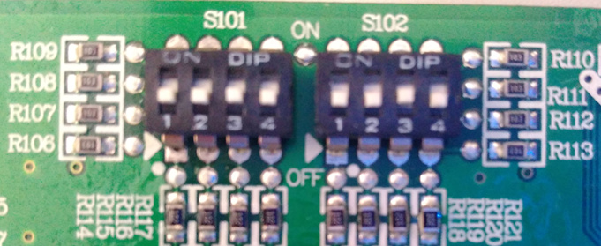

图7-4 组网拨码

* + **拨码设置说明**
    - 1. 当本机为主机时将S102-4拨码拨至on位置。
      2. 当本机为从机时将S102-4拨码拨至off位置。

|  |
| --- |
| 🕮 注意：   1. 其它拨码未经授权不可改动，否则将导致运行故障！ 2. 不同机型与图7-4组网拨码中拨码状态可能不同，以机器内贴接线图规定的拨码为准。 |

* **操作面板设置1——主机/从机设置**
  + **主机、群组运行设置**

输入密码或直接按确认键，依次选择“系统设置→联控设置”，依次进入图7-5群控中主机设置所示界面。

图7-5 群控中主机设置

* + **从机联控设置**

输入密码或直接按确认键，依次选择“系统运行→联控设置”，依次进入图7-6群控中从机设置所示界面，对从机地址进行设置，同时将联控功能设置为“开启”。

图7-6 群控中从机设置

|  |
| --- |
| 🕮 注意：   1. 主机地址：在群控中无效，仅在有远程监控需求时有效。 2. 切换周期：群组工作时间切换周期。 3. 同时工作：本组群控系统中同时工作的机器数量。如机房安装16台机器，其中N=2为工作机器数量、M=14为冗余机器（备份机）。可设置最大同时工作机器数量为16台。 4. 在线数量：不可设置，用于监控本群组中在线机器数量。首次上电6min内主机检测从机数量，此时显示为“检测中”，6min后显示当前在线数量。也可根据检测在线数量与实际设置数量是否一致来判断接线或从机地址设置是否有问题。 5. 从机数量：最多可设置15台从机。 6. 在线数量=从机数量（设置数量）+主机数量（1台）。 7. 从机地址：可在1~15之间设置，不可重复设置，否则检测到的在线数量与实际设置不符。从机地址设置为15以上则无效。 8. 联控功能：空调设备作为群控从机时必须将联控功能设置为“开启”，否则无法作为群控从机实现群控功能，联控功能设置为“开启”，群控主从机通信故障则从机自行开机运行。 |

* **操作面板设置2——层叠负荷设置（报警设置）**
  + **层叠有效/无效设置**

输入密码或直接按确认键，依次选择“报警信息→报警设置”，依次进入图7-7群控中层叠有效无效设置所示界面，根据需要设置高温/低温/高湿/低湿报警“有效”或“无效”。



图7-7 群控中层叠有效/无效设置

* + **层叠有效区间设置**

输入密码或直接按确认键，依次选择“运行设置→超限设置”，依次进入图7-8群控中层叠有效区间设置所示界面，根据需要设置高温/低温/高湿/低湿报警值。



图7-8 群控中层叠有效区间设置

* + **群控中层叠设置作用**

在同一群控网络内，根据机房内热负荷的变化自动调整机组的运行数量，避免热岛出现，同时达到节能目的。

可根据需要设定高温报警、低温报警、高湿报警、低湿报警参数，当出现超限报警时，则启动正在备份不运行的机器；当温湿度参数符合退出超限报警条件时，备份机停止运行。

# 第八章 系统维护

本章主要介绍海信HF系列空调的系统维护，主要包括电控部分、系统部分、关键部件检查。

|  |
| --- |
| 🕮 注意：   1. 🗲🗲🗲 设备维护时应断开空气开关，切断设备电源，除非调试项目需要电源。 2. 🗲🗲🗲 即使空调设备处于关机/待机状态，空调设备关键部件仍可能存在危险电压。因此，维护时，应该断开空气开关。 |

## 8.1 电控部分维护

### 8.1.1 电气维护

按照以下条目对电气系统做外观检查并进行处理。

1. 整机电气绝缘测试：查找不合格触电并作处理。测试过程中应注意断开控制部分保险或空气开关，避免高电压对控制板件的损坏。
2. 静态检测各接触器的吸合是否灵活，有无卡阻。
3. 用毛刷或干燥压缩空气对电气和控制元器件进行除尘；
4. 检查接触器触点吸合有无拉弧和烧痕现象。严重时更换相应的接触器；
5. 紧固各电气连接端子；
6. 检查对插接头是否接触良好，如果发现有松动情况应进行更换端子。

### 8.1.2 控制维护

按照以下条目对控制部分做外观检查、简单功能检测并进行处理。

（1）检查变压器外观，检测输出电压（含室内机与室外冷凝器）；

（2）检测控制接口板、显示控制板、传感器板等表面有无明显老化；

（3）清扫各电器控制元件和控制板上的灰尘、污垢，用毛刷结合电子除尘剂进行清理；

（4）检查并紧固控制接口板各输出输入插头接口；

（5）检查控制接口板至各接触器等的输出连接，至风机过载保护器、高低压开关、加热过温保护开关、过滤网堵塞开关、风机气流安全开关等的输入连接。对于高低压开关等对插端子应该重点检查，若出现松动、接触不良等情况应立即进行更换；

（6）更换经检测存在问题的控制熔丝（或空气开关）、控制板等电器元件；

（7）检测室内机与冷凝器之间的控制连线或电源连线的规格及老化情况，必要时更换连线；

（8）采用测量精度更高级别的温湿度测量仪表，检查、校准温湿度传感器读数。校准湿度传感器读数过程注意应将湿度控制方式选择为相对湿度控制；

（9）调整设定点，根据控制逻辑，检测各功能部件的动作情况；

（10）模拟并检测高低压告警、高低温告警、过温保护等保护单元的工作状态。

## 8.2 室内机维护

### 8.2.1 水管维护

为保证空调设备排水流畅，需定期检查排水管路是否流畅，并确保排水管周围无渗漏现象、无水渍。

选购远红外加湿功能的产品，还需检查进水管路是否流畅，进水管路无渗漏现象。

### 传感器维护

为保证空调高效可靠运行，定期维护时需检查以下传感器接头接触良好、无松动/脱落现象。需要检查的传感器如下：

* + 高压开关、低压开关
  + 蒸发器进口、出口温度传感器
  + 排气温度传感器

### 8.2.3 过滤网维护

过滤网为日常维护易损易耗部件，其维护/更换周期与机房内空气状态直接相关。

过滤网脏堵会导致室内机回风不畅，风量减少，制冷剂不完全蒸发，导致压缩机吸气带液甚至吸气结霜、室内机频繁防冻结保护等，影响空调设备的制冷效果及使用寿命。

因此，过滤网每隔1-3个月检查一次，并按照要求清洗或更换；对于使用条件比较恶劣的机房，应缩短维护周期。

* 过滤网安装位置：
  + 前面板过滤网
  + 侧板过滤网，左右侧板各一个

|  |
| --- |
| 🕮 注意：   1. 如需更换过滤网，请与售后服务部联系。 |

### 8.2.4 风机维护

定期维护时应注意风扇电机的工作状态，风扇叶片应与导风圈保持合适间隙，风扇叶片应完好无损，拨动风扇叶片时应无摩擦。

### 8.2.5 加热器维护

对于选配电加热的产品，定期维护时应注意电加热器表面无杂物覆盖、加热器表面无灰尘，加热器固定牢靠、接线连接紧固，电加热本身及周围应无其他异常现象。

|  |
| --- |
| 🕮 注意：   1. 如需更换电加热器，请与售后服务部联系。 |

### 8.2.6 加湿器维护

* 远红外加湿器产品
  + 管路渗漏检查：

进水管路、储水槽周围应无渗漏，进水流畅。

* + 进水压力检查：

进水管外部独立球阀开关固定标贴完好。

* + 水过滤网检查：

水过滤器无脏堵，否则应清洗或更换。

* + 定期清洗水槽：

远红外加湿器本身具备定时清洗功能，但仍需定期清洗水槽内部水垢。

* + 溢流阀检查：

溢流口处无脏堵现象。

|  |
| --- |
| 🕮 注意：   1. 远红外加湿应注意检查溢流口处是否有脏堵现象，如有需清除，以防水槽内的水沿空调设备流入机房内。 |

* 自循环加湿器产品
  + 加湿器渗漏检查：

加热水箱、储水箱周围应无渗漏现象 。

* + 加水维护

自循环加湿仍需定期加水维护，加水周期受使用环境直接影响。避免水箱结垢、延长使用寿命，尽量使用纯净水或软化水。

* + 定期清洗

自循环加湿电加热水箱及电加热管会产生水垢，尤其是采用硬度大的补充水时，结垢会更严重。为防止电加热管过高保护或烧毁应定期检查结垢程度或进行专业清洗。

* + 加湿器功能检查

受使用环境限制，加湿器可能长期处于未使用状态，防止需要开启加湿时无法正常工作，在定期维护时需检查加湿功能是否正常。

在清洗完加热水箱之后，防止接线错误或损坏其他部件也应进行加湿功能检查。

自循环加湿功能检查参见6.2.3 自循环加湿调试与试运行中相关说明。

|  |
| --- |
| 🕮 注意：   1. 自循环加水维护周期，因受地区、季节、机房维护结构影响，不同空调的加水维护周期不同，应根据实际使用情况确定加水维护周期，否则出现低湿告警，影响机房设备的正常运行。 |

## 8.3 室外机维护

### 8.3.1 冷凝器检查

检查制冷系统管路周围是否有油迹，尤其是截止阀处，判断漏点并妥善处理。

检查室外冷凝器是否脏堵，如脏堵应逆气流方向使用压缩空气除去冷凝器上的尘土、杂物。

### 8.3.2 传感器维护

为适应机房空调使用环境，室外风机根据室外环境温度及系统参数自动调整外风机转速。因此在维护时还需检查室外机上的传感器，应确保其接触良好、无脱落/松动现象。需检查的传感器如下：

* + 外环温度传感器
  + 外盘温度传感器
  + 高压压力传感器

|  |
| --- |
| 🕮 注意：   1. 不同机型外风机控制方案不同，部分机型采用外环+外盘控制、部分机型采用外环+压力控制，因此外机只具备外盘温度传感器或高压压力传感器中的一个。无论采用哪种控制方式，都可满足空调设备一年四季制冷的可靠与稳定性。 |

## 8.4 整机系统维护

### 8.4.1 系统维护常用温度、压力参数

* 额定制冷时系统参数

表8-1额定制冷系统常用参数范围中的温度及压力数值是在实验室测试的一般数据，测定条件为：

1. 额定制冷工况，室内24℃/17℃、室外35℃/~；
2. 标准联机管：标配联机管规格，联机管长度为5m；
3. 标准制冷剂充注量：制冷剂充注量按照铭牌标称值充注；
4. 自动控制：电子膨胀阀开度、外风机转速自动控制调节；
5. 机器状态：出厂状态设置，无脏堵或其他损坏。

表8-1 额定制冷时系统常用参数范围

|  |  |  |
| --- | --- | --- |
| 项目 | 额定测试条件时  （室内24℃/17℃，室外35℃/~） | 影响因素 |
| 压缩机排气温度 | 60℃~75℃ | 室内环境温度  室外环境温度、冷凝器脏堵情况  室外机转速  膨胀阀开度 |
| 蒸发器进口温度 | 13℃~16℃ | 室内环境温度  室外环境温度  膨胀阀开度 |
| 蒸发器出口温度  /吸气温度 | 13℃~16℃ | 室内环境温度  室外环境温度  系统内制冷剂多少  膨胀阀开度 |
| 吸气压力 | 0.95MPa~1.0MPa | 室内环境温度  室外环境温度 |
| 排气压力 | 2.6MPa~2.8MPa | 室内环境温度  室外环境温度、冷凝器脏堵情况  外机转速  膨胀阀开度  系统脏堵 |

|  |
| --- |
| 🕮 注意：   1. 上表中的数据仅做维护巡检时参考基准数据，当使用环境或条件与上述测试条件不一致时，具体范围请咨询海信系统专业人员。 |

### 8.4.2 整机抽空与制冷剂充注

当检查发现系统制冷剂过少需要重新充注制冷剂时，或整机需要更换系统部件（压缩机、电子膨胀阀、管路等）时，需要对整机进行抽空，并进行制冷剂的充注。系统整机抽空及制冷剂充注应按照下述步骤或要求进行操作。

* 系统整机抽空

图8-1 系统整机抽空示意图

1. 系统内（室内机、室外机、联机管）制冷剂已做可靠的排放处理，且已排放完全。
2. 检查室内机、室外机粗细截止阀均处于全开状态，联机管已紧固；无遗漏焊点，新增焊点无泄漏。
3. 确保四个截止阀喇叭口连接处均已紧固。
4. 截止阀均开度处于最大位置。
5. 将1#注氟管顶针侧与吸气管维修阀处连接，拧紧；1#注氟管另一端与双头压力表低压表接口连接，拧紧，如图8-1所示。
6. 将2#注氟管一端与双头压力表中间连接，拧紧；2#注氟管另外一端与真空泵螺纹接口连接，拧紧。
7. 打开双头压力表低压表阀，关闭双头压力表高压阀。（抽空过程中不再操作双头压力表高压阀）
8. 启动真空泵抽空，开始抽空时，真空泵声音较大，排出口有“白烟”冒出，可能为制冷系统密封不良，也可能为制冷系统残留的制冷剂和水分过多，应持续观察10min。
9. 30min后，双头压力表指针应在负值区域内，或真空泵压力表显示数值应小于200Pa。同时真空泵声音较小，此时可反复关闭、打开双头压力表低压阀几次，关闭前后真空泵压力表显示数值、真空泵声音应无明显变化，否则制冷系统可能密封不良。
10. 确认制冷系统无泄漏后，抽真空时间一般不应小于2小时，最终真空泵压力表显示数值应≤10Pa。
11. 抽完真空后，关闭压力表低压阀，关闭真空泵。双头压力表、1#注氟管保持现状不要移动以免接口松动，空气进入系统。

|  |
| --- |
| 🕮 注意：   1. 上述操作应由经过培训的专业人员进行操作。 |

* 整机抽空后制冷剂充注



图8-2 整机制冷剂充注示意图

1. 确认制冷系统无泄漏、真空度满足要求后，应立即开始充注制冷剂。
2. 将R410A制冷剂钢瓶置于电子称上，并将电子称开机。
3. 将2#注氟管与双头压力表相连一端松开2~3圈，留待排空用；将2#注氟管另外一端与R410A制冷剂钢瓶的液体阀（L）侧连接，拧紧。
4. 缓慢打开R410A制冷剂钢瓶的液体阀（L），观察排空口是否有制冷剂排出。如无制冷剂排出，需继续缓慢拧开R410A制冷剂钢瓶的液体阀，同时缓慢拧开2#注氟管与双头压力表中间连接处，直至有制冷剂由排空口处排出。
5. 排空10s~20s后，快速将2#注氟管与双头压力表中间连接处拧紧。
6. 将电子称“置零”，全部打开R410A制冷剂钢瓶液体阀，然后打开双头压力表低压阀。
7. 关注电子称读数，当电子称显示数字接近所需冷媒充注量时，关小双头压力表低压阀。电子称显示数字等于所需冷媒充注量时，关闭双头压力表低压阀。随后关闭R410A制冷剂钢瓶液体阀（L）。
8. 快速拧开维修阀处注氟管，以免制冷剂泄露过多。随后拧开R410A制冷剂钢瓶液体阀上的注氟管及双头压力表上的注氟管。
9. 制冷剂充注完成。

|  |
| --- |
| 🕮 注意：   1. 上述操作应由经过培训的专业人员进行操作。 2. 拧紧或拧开注氟管时需做好防护工作，以防冻伤。 |

* 制冷剂补充

特殊条件，如联机管接头未拧紧等原因，造成系统内制冷剂量偏少影响设备运行时，需补充制冷剂。

补充制冷剂需在制冷系统运行时，根据蒸发器进出口温度、外风机转速、系统吸排气压力、膨胀阀开度等数据进行补充。此操作需由经过专业培训的系统工程师进行。

制冷剂补充步骤如下：



图8-3 制冷剂补充示意图

1. 将2#注氟管一端与制冷剂钢瓶液体阀（L）相接并拧紧，一端与双头压力表中间接管相接并拧紧。将2#注氟管排空后，关闭双头压力表高低压阀。
2. 将1#注氟管一端与双头压力表低压阀相接并拧紧，1#注氟管带顶针侧与压机吸气管上的针阀相接**并快速拧紧**，以防冻伤。
3. 将3#注氟管一端与双头压力表高压阀相接并拧紧，3#注氟管带顶针侧与室内机粗截止阀针阀相接**并快速拧紧**，以防烫伤。
4. 制冷剂补充时应在开机运行30min后进行，此时膨胀阀开度基本已动作到位。
5. 打开R410A制冷剂钢瓶液体阀（L），将电子称示数“置零”后，打开双头压力表低压阀补充制冷剂，当电子称示数为-50g时关闭双头压力表低压阀。
6. 观察蒸发器进口温度、蒸发器出口温度、排气温度、膨胀阀开度、系统高压压力、系统低压压力，如上述参数仍不在合适范围内，则继续补充50g冷媒后继续观察。
7. 反复重复5、6步骤直至蒸发器进口温度、蒸发器出口温度、排气温度、膨胀阀开度、系统高压压力、系统低压压力在合适范围内。
8. 制冷剂补充完成后，依次关闭双头压力表低压阀、制冷剂钢瓶液体阀（L）后，依次快速拧开1#注氟管与维修阀相接处、3#注氟管与粗截止阀相接处。
9. 制冷剂补充完成。

|  |
| --- |
| 🕮 注意：   1. 制冷剂补充只能由专业维修人员进行操作。 2. 拧紧或拧开注氟管时需做好防冻措施。 3. 蒸发器进口温度、蒸发器出口温度、排气温度、膨胀阀开度可通过显示板查看，具体查看说明请参考4.6 维护菜单中相关说明。 4. 如遇无法确定参数合适范围时，请咨询海信系统专业人员。 |

# 第九章 常见故障与处理

本章主要介绍海信HF系列精密机房专用空调的常见故障及处理措施，以便维护人员迅速排出故障。

## 9.1 系统故障现象及处理措施

|  |  |  |
| --- | --- | --- |
| 故障现象 | 可能的原因 | 处理措施 |
| 缺相保护 | 1.室内电源供电端空气开关相序接错  2.室内机空气开关处相序接错 | 1.调整电源供电端电源线相序  2.调整室内机空气开关处电源线相序 |
| 不制冷 | 1.压机不启动 2.制冷剂泄漏或注气不足 3.样机报警 | 1.检查连线是否正确 2.检查制冷剂是否有泄漏，压力是否正常 3.调出报警信息查找报警原因。 |
| 高温报警 | 1.最高温度设定值不合理 2.热负载超过空调额定制冷量 3.温度传感器故障 | 1.重新设定最高温度数值 2.根据室内热负载，增加空调数量。 3.更换温度传感器 |
| 低温报警 | 1.最低温度设定值不合理 2.电加热工作异常 3.温度传感器故障 | 1.重新设定最低温度数值 2.检查电加热工作状态 3.温度传感器故障 |
| 高湿报警 | 1.最大湿度设定值不合理 2.室内湿度过大 3.湿度传感器故障 | 1.重新设定最大湿度数值 2.室内做防潮处理 3.更换湿度传感器 |
| 低湿报警 | 1.最小湿度设定值不合理 2.加湿器工作异常 3.湿度传感器故障 | 1.重新设定最小湿度数值 2.检查加湿器工作状态 3.更换湿度传感器 |
| 高压保护 | 1.冷凝器换热不好 2.外风机转速异常 3.外风机不转 4.膨胀阀截流过大 | 1.检查冷凝器周边是否通风，冷凝器翅片上是否有杂质附着，清洁翅片。 2.检查控制板调速是否正常，风档是否正确。 3.检查线路连接是否正确，有无松动。 4.检查膨胀阀开度是否正常 |
| 低压保护 | 1.外机风转速异常 2.制冷剂泄漏 3.膨胀阀截流过大 | 1.检查控制板调速是否正常，风档是否正确。 2.查找泄漏原因，补充制冷剂 3.检查膨胀阀开度是否正常 |
| 排气保护 | 1.制冷剂泄漏 2.膨胀阀截流过大 | 1.查找泄漏原因，补充制冷剂 2.检查膨胀阀开度是否正常 |
| 防冻结保护（或有规律的内盘故障） | 1.内风机风量过低 2.制冷剂泄漏 3.室内温度过低  4.外风机转速偏高 | 1.检查过滤网是否堵塞，风档是否正常 2.检查制冷剂泄漏原因，检测压力是否正常，补充制冷剂 3.将设定温度提高  4.检查外风机转速异常原因 |
| 风机过载 | 1.风扇电机被卡住，造成堵转 | 1.查看风机扇叶及电机轴承是否有被异物卡住。 |
| 电压异常 | 1.供电电源电压有问题；  2.电源板检测电路问题 | 1.检查供电电源电压是否有异常  2.联系售后服务部更换电源板 |
| 外部报警 | 1.外部有报警输入  2.主控板报警电路有问题 | 1.检查外部报警并处理  2.联系售后服务部更换主控板 |
| 加湿故障 | 1.加湿器有故障 | 1.切断电源，打开控制器盒查看加湿板上故障代码并结合本说明书9.2、9.3章节的故障说明排查故障  2.联系售后服务部进行处理 |

自循环加湿器主要设置：

|  |  |  |  |  |  |
| --- | --- | --- | --- | --- | --- |
| 设置说明 | | | | | |
| 编号 | 初始值 | 单位 | 含义 | 范围 | 备注 |
|  | 000 |  | 当前运行与保护状态（无报警时显示状态：第一位数码管=2代表高水位，=1代表低水位，=0代表正常或超低水位；第二位数码管代表水泵，=1代表水泵开，=0代表水泵关；第三位数码管代表是否有加湿输出=1有加湿输出，=0无加湿输出，第三位数码管小数点代表加湿输入） |  | 报警优先显示，有报警显示报警，代码见报警表 |
|  | 000 |  | 输入用户密码 | 0-255 | 出厂默认为000 |
| 进入维护参数修改需在编号1时输入用户密码，出厂默认000，否则无法进入 | | | | | |
|  | 000 |  | 当前电流值 |  |  |
|  | 000 |  | 保留 |  |  |
|  | 000 |  | 保留 |  |  |
|  | 60 | 秒 | 自动清洗进水时间（每次调节为10秒） | 40-240 |  |
|  | 000 |  | 保留 |  |  |
|  | 00 |  | 保留 |  |  |
|  | 000 |  | 保留 |  |  |
|  | 000 |  | 保留 |  |  |
|  | 090 | 0.1A | 电流校准值（每次调节为0.1A） |  | 注：此值与加湿器电加热管功率及电源制式有关，电加热管1.8kW:单相电该值为140，三相电为050；电加热管3kW：单相电180，三相电090 |
|  | 000 |  | 设定用户密码 | 0-255 |  |

## 9. 2 自循环加湿故障现象及处理措施

|  |  |  |  |  |
| --- | --- | --- | --- | --- |
| 报警代码 | 报警名称 | 报警结果 | 故障原因 | 解决方式 |
| A11 | 电流异常保护 | 加湿器停机 | 1.电极用接触器粘连，导致电流异常 2.电路板电流检测故障 | 消除故障后重新上电 |
| A12 | 电流过低保护 | 加湿器停机 | 1.整机电压有问题 2.电路板电流检测故障 3.加热管坏 4.接触器故障 | 消除故障后重新上电 |
| A13 | 电流过大保护 | 加湿器停机 | 1.整机电压有问题 2.电路板电流检测故障 3.加热管故障 | 消除故障后重新上电 |
| A20 | 高水位故障 | 加湿器停机 | 1.进水阀漏水或电路板故障 2.水位传感器故障 | 消除故障后重新上电 |
| A21 | 低水位故障 | 加湿器停机 | 1.进水阀故障、电路板故障或水源压力偏低，导致进水流量低或不能进水，不能满足加湿器正常的补水要求 2、水位传感器故障 | 消除故障后重新上电 |
| A22 | 水位开关异常故障 | 加湿器停机 | 1.低水位开关断开，高水位开关闭合导致此故障。 | 消除故障后重新上电 |
| A30 | 过热保护 | 加湿器停机 | 1. 检查过热保护器以及电路板是否故障；  2. 参数设置错误或不当，导致无水干烧； | 消除故障后重新上电 |
| A40 | 运行维护时间到 | 无影响 | 1. 运行时间达到设置维护时间 | 需要对水槽进行维护，清洗水槽后，重新上电即可消除 |

## 9. 3 远红外加湿故障与设置说明

远红外加湿器故障代码及说明：

|  |  |  |  |  |
| --- | --- | --- | --- | --- |
| 报警代码 | 报警名称 | 报警结果 | 故障原因 | 解决方式 |
| A11 | 电流异常保护 | 加湿器停机 | 1.电极用接触器粘连，导致电流异常 2.电路板电流检测故障 | 消除故障后重新上电 |
| A12 | 电流过低保护 | 加湿器停机 | 1.整机电压有问题 2.电路板电流检测故障 3.灯管坏 4.接触器故障 | 消除故障后重新上电 |
| A13 | 电流过大保护 | 加湿器停机 | 1.整机电压有问题 2.电路板电流检测故障 3.灯管故障 | 消除故障后重新上电 |
| A20 | 高水位故障 | 加湿器停机 | 1.水泵漏水或电路板故障 2.水位传感器故障 | 消除故障后重新上电 |
| A21 | 水位故障 | 加湿器停机 | 1.水泵故障、电路板故障或水源压力偏低，导致进水流量低或不能进水，不能满足加湿器正常的补水要求 2.水位传感器故障 | 消除故障后重新上电 |
| A30 | 过热保护 | 加湿器停机 | 1.检查过热保护器以及电路板是否故障 2.参数设置错误或不当，导致无水干烧 | 消除故障后重新上电 |
| A40 | 运行维护时间到 | 无影响 | 1.运行维护工作时间到 | 对水槽进行维护，清洗水槽后，重新上电即可消除 |

远红外加湿器常见设置说明：

|  |  |  |  |  |  |
| --- | --- | --- | --- | --- | --- |
| 设置说明 | | | | | |
| 编号 | 初始值 | 单位 | 含义 | 范围 | 备注 |
| 0. | 000 |  | 当前运行与保护状态 |  | 报警优先显示，有报警显示报警，代码见报警表 |
| 1. | 000 |  | 输入用户密码 | 0-255 | 出厂默认为000 |
| 进入维护参数修改需在编号1时输入用户密码，出厂默认000，否则无法进入后续菜单 | | | | | |
| 2. | 000 |  | 当前电流值 |  |  |
| 3. | 000 |  | 保留 |  |  |
| 4. | 240 | 分钟 | 自动清洗间隔时间 | 60-960 |  |
| 5. | 240 | 秒 | 自动清洗进水时间 | 120-960 |  |
| 6. | 600 | 秒 | 循环注水间隔时间 | 120-960 |  |
| 7. | 20 | 秒 | 循环注水进水时间 | 10-960 |  |
| 8. | 000 |  | 保留 |  |  |
| 9. | 000 |  | 保留 |  |  |
| 10. | 050 | 0.1A | 电流校准值 | 020-120 |  |
| 11. | 000 |  | 设定用户密码 | 0-255 |  |
| 12. | 000 |  | 保留 |  |  |

## 附表A AC风机常用型号安装参数表

**附表A-1**

|  |  |  |  |  |  |  |  |  |
| --- | --- | --- | --- | --- | --- | --- | --- | --- |
| 整机型号 | | HF-50LW/T06S | HF-60LW/T06S | HF-64LW/T06S | HF-50LW/TS06S | HF-64LW/TS06S | HF-68LW/TS06S | HF-75LW/TS06S |
| 电源类型 | | 220V~/50Hz | 220V~/50Hz | 220V~/50Hz | 380V~/50Hz | 380V~/50Hz | 380V~/50Hz | 380V~/50Hz |
| 供电方式 | | 室内机供电 | 室内机供电 | 室内机供电 | 室内机供电 | 室内机供电 | 室内机供电 | 室内机供电 |
| 空气开关规格 | | 40A | 32A | 40A | 32A | 32A | 32A | 32A |
|  |  |  |  |  |  |  |  |  |
| 室内机型号 | | HF-50L/T06S | HF-60L/T06S | HF-64L/T06S | HF-50L/TS06S | HF-64L/TS06S | HF-68L/TS06S | HF-75L/TS06S |
| 室内机箱体 | | PB1 | PA1 | PB1 | PB1 | PB1 | PA1 | PA1 |
|  |  |  |  |  |  |  |  |  |
| 配套室外机 | 型号 | HF-50W/T06S | HF-60LW/T06S | HF-64LW/T06S | HF-50LW/TS06S | HF-64W/TS06S | HF-68W/TS06S | HF-75LW/TS06S |
| 箱体 | W2N | W3C | W2N | W2N | W2N | W3D | W3D |
| 数量 | 1台 | 1台 | 1台 | 1台 | 1台 | 1台 | 1台 |
|  |  |  |  |  |  |  |  |  |
| 电源线 (单冷产品) | 规格 | 3×2.5mm2 | 3×2.5mm2 | 3×2.5mm2 | 5×2.5mm2 | 5×2.5mm2 | 5×2.5mm2 | 5×2.5mm2 |
| 数量 | 1根 | 1根 | 1根 | 1根 | 1根 | 1根 | 1根 |
| 电源线 (选配加热或加湿功能时) | 规格 | 3×6mm2 | 3×6mm2 | 3×6mm2 | 5×4.0mm2 | 5×4.0mm2 | 5×4.0mm2 | 5×4.0mm2 |
| 数量 | 1根 | 1根 | 1根 | 1根 | 1根 | 1根 | 1根 |
|  |  |  |  |  |  |  |  |  |
| 联机线 | 规格 | 3×0.75mm2 | 3×0.75mm2 | 3×0.75mm2 | 3×0.75mm2 | 3×0.75mm2 | 3×0.75mm² | 3×0.75mm² |
| 数量 | 1根 | 1根 | 1根 | 1根 | 1根 | 1根 | 1根 |
| 联机管⑦ | 连接方式 | 喇叭口+英制螺纹连接 | | | | | | |
| 液管接口 | OD9.52 | OD9.52 | OD9.52 | OD9.52 | OD9.52 | OD6.35 | OD6.35 |
| 气管接口 | OD12 | OD12 | OD12 | OD12 | OD12 | OD9.52 | OD9.52 |
| 数量 | 1套 | 1套 | 1套 | 1套 | 1套 | 1套 | 1套 |

**附表A-2**

|  |  |  |  |  |  |  |  |
| --- | --- | --- | --- | --- | --- | --- | --- |
| 整机型号 | | HF-75LW/TS06S(A2) | HF-76LW/TS06S | HF-100LW/TS06S | HF-110LW/TS06S | HF-125LW/TS06S | HF-138LW/TS06S |
| 电源类型 | | 380V~/50Hz | 380V~/50Hz | 380V~/50Hz | 380V~/50Hz | 380V~/50Hz | 380V~/50Hz |
| 供电方式 | | 室内机供电 | 室内机供电 | 室内机供电 | 室内机供电 | 室内机供电 | 室内机供电 |
| 空气开关规格 | | 32A | 32A | 32A | 32A | 32A | 32A |
|  |  |  |  |  |  |  |  |
| 室内机型号 | | HF-75L/TS06S(A2) | HF-76L/TS06S | HF-100L/TS06S | HF-110L/TS06S | HF-125L/TS06S | HF-138L/TS06S |
| 室内机箱体 | | PB1 | PB1 | PA1 | PA1 | PA1 | PA1 |
|  |  |  |  |  |  |  |  |
| 配套室外机 | 型号 | HF-75W/TS06S(A2) | HF-76W/TS06S | HF-100W/TS06S | HF-110W/TS06S(A1) | HF-125W/TS06S | HF-138W/TS06S |
| 箱体 | W3D | W3D | W5D | W5D | W5E | W6B |
| 数量 | 1台 | 1台 | 1台 | 1台 | 1台 | 1台 |
|  |  |  |  |  |  |  |  |
| 电源线⑤ (单冷产品) | 规格 | 5×2.5mm2 | 5×2.5mm2 | 5×2.5mm2 | 5×2.5mm2 | 5×2.5mm2 | 5×2.5mm2 |
| 数量 | 1根 | 1根 | 1根 | 1根 | 1根 | 1根 |
| 电源线⑤ (选配加热或加湿功能时) | 规格 | 5×4mm2 | 5×4mm2 | 5×4.0mm² | 5×4mm2 | 5×4mm2 | 5×4mm2 |
| 数量 | 1根 | 1根 | 1根 | 1根 | 1根 | 1根 |
|  |  |  |  |  |  |  |  |
| 联机线⑥ | 规格 | 3×0.75mm² | 3×0.75mm² | 3×0.75mm² | 3×0.75mm2 | 3×0.75mm2 | 3×0.75mm2 |
| 数量 | 1根 | 1根 | 1根 | 1根 | 1根 | 1根 |
| 联机管⑦ | 连接方式 | 喇叭口+英制螺纹连接 | | | | | |
| 液管接口 | OD9.52 | OD9.52 | OD9.52 | OD9.52 | OD9.52 | OD9.52 |
| 气管接口 | OD12 | OD12 | OD12 | OD12 | OD12 | OD12 |
| 数量 | 1套 | 1套 | 1套 | 1套 | 1套 | 1套 |

**附表A-3**

|  |  |  |  |  |  |  |  |  |
| --- | --- | --- | --- | --- | --- | --- | --- | --- |
| 整机型号 | | | HF-170LW/TS06S | HF-220LW/TS06S | HF-250LW/TS06S | HF-260LW/TS06S | HF-280LW/TS06S | HF-300LW/TS06S |
| 电源类型 | | | 380V~/50Hz | 380V~/50Hz | 380V~/50Hz | 380V~/50Hz | 380V~/50Hz | 380V~/50Hz |
| 供电方式 | | | 室内机供电 | 室内机供电 | 室内机供电 | 室内机供电 | 室内机供电 | 室内机供电 |
| 空气开关规格 | | | 32A | 63A | 63A | 63A | 63A | 63A |
|  |  | |  |  |  |  |  |  |
| 室内机型号 | | | HF-170L/TS06S | HF-220L/TS06S | HF-250L/TS06S | HF-260L/TS06S | HF-280L/TS06S | HF-300L/TS06S |
| 室内机箱体 | | | PA1 | PA2 | PA2 | PA2 | PA2 | PA2 |
|  | |  |  |  |  |  |  |  |
| 配套室外机 | | 型号 | HF-170LW/TS06S | HF-110W/TS06S | HF-125W/TS06S | HF-130W/TS06S | HF-140W/TS06S | HF-300LW/TS06S |
| 箱体 | W5D | W5D | W5E | W5D | W5D | W5D |
| 数量 | 1台 | 2台 | 2台 | 2台 | 2台 | 2台 |
|  | |  |  |  |  |  |  |  |
| 电源线 (单冷产品) | | 规格 | 5×2.5mm2 | 5×2.5mm2 | 5×2.5mm2 | 5×2.5mm2 | 5×2.5mm2 | 5×2.5mm2 |
| 数量 | 1根 | 2根 | 2根 | 2根 | 2根 | 2根 |
| 电源线 (选配加热或加湿功能时) | | 规格 | 5×4mm2 | 5×4mm2 | 5×4mm2 | 5×4mm2 | 5×4mm2 | 5×4mm2 |
| 数量 | 1根 | 2根 | 2根 | 2根 | 2根 | 2根 |
|  | |  |  |  |  |  |  |  |
| 联机线 | | 规格 | 3×0.75mm2 | 3×0.75mm2 | 3×0.75mm2 | 3×0.75mm2 | 3×0.75mm2 | 3×0.75mm2 |
| 数量 | 1根 | 2 | 2 | 2 | 2 | 2 |
| 联机管 | | 连接方式 | 喇叭口+英制螺纹连接 | | | | | |
| 液管接口 | OD9.52 | OD9.52 | OD9.52 | OD9.52 | OD9.52 | OD9.52 |
| 气管接口 | OD12 | OD12 | OD12 | OD12 | OD12 | OD12 |
| 数量 | 1套 | 2套 | 2套 | 2套 | 2套 | 2套 |

## 附表B EC风机常用型号安装参数表

**附表B-1**

|  |  |  |  |  |
| --- | --- | --- | --- | --- |
| 整机型号 | | HF-50ELW/T05S | HF-75ELW/TS05S | HF-125ELW/TS05S |
| 电源类型 | | 220V~/50Hz | 380V~/50Hz | 380V~/50Hz |
| 供电方式 | | 室内机供电 | 室内机供电 | 室内机供电 |
| 空气开关规格 | | 40A | 32A | 32A |
|  |  |  |  |  |
| 室内机型号 | | HF-50EL/T05S | HF-75EL/TS05S | HF-125EL/TS05S |
| 室内机箱体 | | PB1 | PB1 | PA1 |
|  |  |  |  |  |
| 配套室外机 | 型号 | HF-50EW/T06S | HF-75EW/TS05S | HF-125EW/TS05S |
| 箱体 | W2N | W3D | W5E |
| 数量 | 1台 | 1台 | 1台 |
|  |  |  |  |  |
| 电源线 (单冷产品) | 规格 | 3×2.5mm2 | 5×2.5mm2 | 5×2.5mm2 |
| 数量 | 1根 | 1根 | 1根 |
| 电源线 (选配加热或加湿功能时) | 规格 | 3×6mm2 | 5×4mm2 | 5×4mm2 |
| 数量 | 1根 | 1根 | 1根 |
|  |  |  |  |  |
| 联机线 | 规格 | 3×0.75mm2 | 3×0.75mm2 | 3×0.75mm2 |
| 数量 | 1根 | 1根 | 1根 |
| 联机管 | 连接方式 | 喇叭口+英制螺纹连接 | | |
| 液管接口 | OD9.52 | OD9.52 | OD9.52 |
| 气管接口 | OD12 | OD12 | OD12 |
| 数量 | 1套 | 1套 | 1套 |

|  |
| --- |
| 🕮 注意：   1. 附表A、附表B中整机型号、室内机型号均以单冷产品为例，如选配加热、加湿功能时，电源线按照附表中较大规格预留；其他安装参数参考单冷型号信息，后续不再单独列出。如有其他问题请与技术服务部联系。 2. 如选用产品的整机型号、室内机型号带“（A1）或（A3）”，安装参数应参考无“（A1）或（A3）”的产品的参数，HF-125LW/T*（A2）应参考无（A2）的产品参数，后续不再单独列出。如有其他疑问请与技术服务部联系。 3. 附表A、附表B中外部空气开关规格为推荐规格，如采用其他规格时，空气开关的额定电流应大于空调设备标称的最大电流。 4. HF系列精密空调出厂时不附带电源线、联机线，安装时由客户自备或联系售后服务部。自备时规格可参考附表A、附表B，如选用其他规格时，电源线、联机线的额定电流应大于空调设备标称的最大电流。 |

**环保说明**

* 本产品满足《电气电子产品有害物质限制使用管理办法》的环保要求。
* 在环保使用期限内，在消费者使用过程中并不会出现有害物质的泄露、析出等影响消费者健康的问题，可以放心使用。
* 废弃回收提示

不需要此产品或产品寿命终止时，请遵守国家废弃电器电子产品回收处理相关法律法规，将其交给当地具有国家认可的回收处理资质的厂商进行回收处理。回收厂商需要对含有有害物质的部件进行合理的处置，不得随意处理。

* 环保使用期限

空调的环保使用期限为15年，环保期限不等同于产品安全使用寿命，该期限为本企业自行指定。

**产品中有害物质或元素的名称及含量**

|  |  |  |  |  |  |  |
| --- | --- | --- | --- | --- | --- | --- |
| **部件名称** | **有害物质** | | | | | |
| **铅 （Pb）** | **汞 （Hg）** | **镉 （Cd）** | **六价铬 （Cr（VI））** | **多溴联苯 （PBB）** | **多溴二苯醚 （PBDE）** |
| 压缩机及其配件 | × | O | × | O | O | O |
| 制冷剂 | O | O | O | O | O | O |
| 电机 | × | O | O | O | O | O |
| 换热器 | × | O | O | O | O | O |
| 管路件 | × | O | O | O | O | O |
| 阀类 | × | O | O | O | O | O |
| 螺钉、螺栓等紧固件 | O | O | O | × | O | O |
| 其他金属件 | × | O | O | O | O | O |
| 控制器及电气元器件 | × | O | O | O | O | O |
| 海绵 | O | O | O | O | O | O |
| 泡沫 | O | O | O | O | O | O |
| 其他塑料件 | O | O | O | O | O | × |
| 橡胶件 | O | O | O | O | O | O |
| 线材类 | O | O | O | O | O | O |
| 其他印刷件 | O | O | O | O | O | O |
| 附件（遥控器/电池等）※ | O | O | O | O | O | O |

本表格依据SJ/T 11364的规定编制。

O：表示该有害物质在该部件所有均质材料中的含量均在GB/T 26572规定的限量要求以下。

×：表示该有害物质至少在该部件的某一均质材料中的含量超出GB/T 26272规定的限量要求。

※：与产品配套使用的电池环保使用期限为年。

本产品执行标准

GB/T 19413-2010《计算机和数据处理机房用单元式空气调节机》

海信（山东）空调有限公司

青岛平度市南村镇驻地海信路1号

邮编：266736

Http：//www.hisense.com

海信集团全国统一客服热线：4006111111

海信集团总部服务质量监督电话：（0532）83091111

海信集团客户服务信箱：service@hisense.com

版本号：1910233.F